Nội dung 1: SỰ ĐA DẠNG CỦA CÁC CHẤT
Chủ đề: CHẤT VÀ SỰ BIẾN ĐỔI CỦA CHẤT

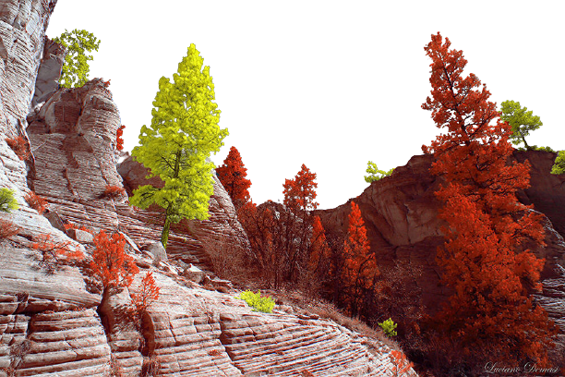
PHẦN TRẮC NGHIỆM
- Đặc điểm cơ bản để phân biệt vật thể tự nhiên và vật thể nhân tạo là
A. vật thể nhân tạo đẹp hơn vật thể tự nhiên
B. vật thể nhân tạo do con người tạo ra
C. vật thể tự nhiên làm từ chất, còn vật thể nhân tạo làm từ vật liệu
D. vật thể tự nhiên làm từ các chất trong tự nhiên, vật thể nhân tạo làm từ các chất nhân tạo
- Đặc điểm cơ bản để phân biệt vật thể vô sinh và vật thể hữu sinh là
A. vật thể vô sinh không xuất phát từ cơ thể sống, vật thể hữu sinh xuất phát từ cơ thể sống.
B. vật thể vô sinh không có các đặc điểm như trao đổi chất và năng lượng, sinh trưởng và phát triển, sinh sản, cảm ứng, còn vật thể hữu sinh có các đặc điểm trên
C. vật thể vô sinh là vật thể đã chết, vật thể hữu sinh là vật thể còn sống
D. vật thể vô sinh là vật thể không có khả năng sinh sản, vật thể hữu sinh luôn luôn sinh sản
- Vật sống là
A. vật có sẵn trong tự nhiên.
B. là vật thể do con người tạo ra để phục vụ cuộc sống.
C. vật có khả năng trao đổi chất với môi trường, lớn lên và sinh sản.
D. không có khả năng trao đổi chất với môi trường, lớn lên và sinh sản.
- Các thể của chất gồm
A. Thể rắn, thể lỏng
B. Thể rắn, thể hơi
C. Thể lỏng, thể hơi, dạng tinh thể
D. Thể lỏng, thể khí, thể rắn
- Vật thể tự nhiên là
A. vật có sẵn trong tự nhiên.
B. là vật thể do con người tạo ra để phục vụ cuộc sống.
C. vật có khả năng trao đổi chất với môi trường, lớn lên và sinh sản.
D. không có khả năng trao đổi chất với môi trường, lớn lên và sinh sản.
- Vật thể tự nhiên là
A. Ao, hồ, sông, suối.
B. Biển, mương, kênh, bể nước.
C. Đập nước, máng, đại dương, rạch.
D. Hồ, thác, giếng, bể bơi.
- Vật thể nhân tạo là
A. vật có sẵn trong tự nhiên.
B. là vật thể do con người tạo ra để phục vụ cuộc sống.
C. vật có khả năng trao đổi chất với môi trường, lớn lên và sinh sản.
D. không có khả năng trao đổi chất với môi trường, lớn lên và sinh sản.
- Tất cả các trường hợp nào sau đây đều là chất?
A. Đường mía, muối ăn, con dao.
B. Con dao, đôi đũa, cái thìa nhôm.
C. Nhôm, muối ăn, đường mía.
D. Con dao, đôi đũa, muối ăn.
- Ở nhiệt độ thường, trong điều kiện khô ráo, saccharose (đường ăn) ở thể
A. Thể rắn
B. thể lỏng
C. thể hơi
D. thể khí
- Trong các vật thể sau, vật thể không phải vật thể tự nhiên là
A. mặt trời
B. con tàu
C. sông, hồ
D. cây lúa
- Trong các vật thể sau, vật không sống là
A. vi khuẩn
B. cây nấm
C. con sóc
D. máy bay
- Trong các vật thể sau, vật thể tự nhiên là
A. ngọn núi, đám mây
B. đại dương, đập thủy điện
C. ô tô, cái quạt
D. tàu hỏa, thác nước
- Trong các vật thể sau, vật thể nhân tạo là
A. con voi, hồ nước
B. rừng rậm, biển
C. giàn khoan, máy móc
D. tơ tằm, đệm cao su
- Trong các vật thể sau, vật thể tự nhiên là
A. mặt trăng
B. con tàu
C. máy tính
D. ngôi nhà
- Trong các vật thể sau, vật thể sống là
A. ngọn núi
B. cây lúa
C. ao, đầm
D. ô tô
- Vật thể nhân tạo là
A. Cây lúa.
B. Cái cầu.
C. Mặt trời.
D. Con sóc.
- Cho dãy sau: thủy tinh, cây xanh, cây cầu, nitrogen, nước, calcium carbonate. Số chất và vật thể trong dãy là
A. 4 chất, 2 vật thể
B. 3 chất, 3 vật thể
C. 2 chất, 4 vật thể
D. 5 chất, 1 vật thể
- Cho các vật thể sau: bàn gỗ, gạo, giá inox, ghế nhựa. Thành phần chất chủ yếu tạo nên các vật thể trên lần lượt là
A. cellulose, cơm, nhôm, chất dẻo
B. cellulose, tinh bột, nhôm, chất dẻo
C. tinh bột, cellulose, sắt, nhựa
D. cellulose, tinh bột, sắt, chất dẻo
- Cho dãy sau: đại dương, nhôm, ô tô, cây cao su, cellulose, chất dẻo. Trong dãy trên gồm
A. 3 chất, 3 vật thể
B. 4 chất, 2 vật thể
C. 2 chất, 4 vật thể
D. đều là 6 vật thể
- Cho phát biểu sau: “Nhờ quá trình quang hợp của cây xanh. Trong quá trình quang hợp, cây xanh lấy khí carbon dioxide và nhả ra oxygen nên có tác dụng làm giảm carbon dioxide và tăng oxygen trong môi trường”. Phát biểu trên đề cập đến các chất là
A. cây xanh, carbon dioxide
B. carbon dioxide, oxygen
C. môi trường, oxygen
D. quang hợp, cây xanh
- Cho phát biểu sau: “Các chất có thể tồn tại ở ba (1). . . cơ bản khác nhau, đó là (2). . . Mỗi chất có một số (3). . . khác nhau khi tồn tại ở các thể khác nhau”. Các từ thích hợp điền vào chỗ trống là
A. (1) thể; (2) rắn; (3) đặc điểm
B. (1) trạng thái; (2) rắn, lỏng, khí; (3) đặc điểm
C. (1) thể; (2) rắn, lỏng, khí; (3) tính chất
D. (1) trạng thái; (2) lỏng; (3) khả năng
- Cho vật thể như hình vẽ, tên vật thể và chất chính tạo nên vật thể là
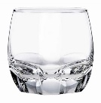
A. tên vật thể: cốc; chất tạo nên vật thể: thủy tinh
B. tên vật thể: cốc; chất tạo nên vật thể: nhựa (plastic)
C. tên vật thể: bát; chất tạo nên vật thể: thủy tinh
D. tên vật thể: bát; chất tạo nên vật thể: sứ
- Cho vật thể như hình vẽ, tên vật thể và chất chính tạo nên vật thể là
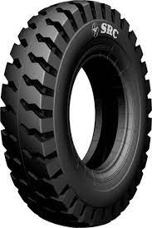
A. tên vật thể: bọc bánh xe; chất tạo nên vật thể: plasma
B. tên vật thể: gioăng; chất tạo nên vật thể: sợi cacrbon
C. tên vật thể: bánh xe; chất tạo nên vật thể: nhựa (plastic)
D. tên vật thể: lốp xe; chất tạo nên vật thể: cao su
- Cho các phát biểu sau
1. Trong quả chanh có nước, citric acid và một số chất khác.
2. Thuốc đầu que diêm được trộn một ít sulfur.
Phần chữ in nghiêng chỉ tên vật thể và chất tương ứng là
A. tên vật thể: chanh, nước, que diêm; chất tạo nên vật thể: citric acid, sulfur
B. tên vật thể: nước, citric acid, que diêm; chất tạo nên vật thể: chanh, sulfur
C. tên vật thể: chanh, que diêm; chất tạo nên vật thể: nước, citric acid, sulfur
D. tên vật thể: nước, citric acid, sulfur; chất tạo nên vật thể: chanh, que diêm
- Cho các phát biểu sau
1. Trong chai giấm có nước và acetic acid.
2. Cốc bằng thủy tinh dễ vỡ hơn so với cốc bằng chất dẻo.
3. Vỏ bao diêm có chứa potassium chlorate để tạo lửa.
4. Quặng apatit ở Lào Cai có chứa calcium phosphate với hàm lượng cao.
Các từ in nghiêng chỉ vật thể là
A. giấm, thủy tinh, chất dẻo, bao diêm, quặng
B. acetic acid, chất dẻo, potassium chlorate, calcium phosphate
C. giấm, cốc, bao diêm, quặng
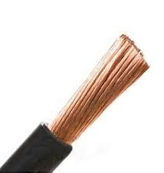
D. nước, cốc, bao diêm, calcium phosphate
- Cho vật thể như hình vẽ, tên vật thể và các chất chính tạo nên vật thể là
A. tên vật thể: dây điện; chất tạo nên vật thể: copper, plastic
B. tên vật thể: dây dẫn; chất tạo nên vật thể: sợi cacrbon
C. tên vật thể: dây điện; chất tạo nên vật thể: copper
D. tên vật thể: dây nối; chất tạo nên vật thể: cao su
- Cho phát biểu sau: “Lương thực là thức ăn chứa hàm lượng tinh bột lớn, nguồn cũng cấp chính về năng lượng và chất bột carbonhydrate trong khẩu phần thức ăn. Ngoài ra, lương thực chứa nhiều dưỡng chất khác nhau như protein (chất đạm), lipid (chất béo), calcium, phosphorus, sắt, các vitamin nhóm B và các khoáng chất”.
Số chất được đề cập đến trong phát biểu là
A. 7
B. 6
C. 8
D. 9
- Cho vật thể và chất theo bảng sau
Cột A  Vật thể |  | Cột B  Chất
1 | 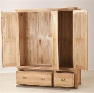  Tủ quần áo | a | plastic
2 | 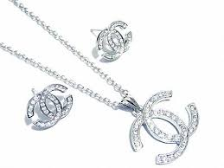  Đồ trang sức | b | cellulose
3 | 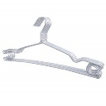  Móc treo | c | carbon và cellulose
4 | 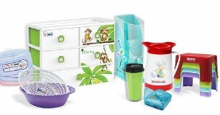  Đồ gia dụng | d | aluminium
5 | 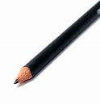  Bút chì | e | silver

Vật thể và chất tương ứng là
A. 1-b, 2-d, 3-a, 4-e, 5-c
B. 1-b, 2-e, 3-d, 4-a, 5-c
C. 1-a, 2-e, 3-b, 4-c, 5-d
D. 1-d, 2-c, 3-e, 4-a, 5-b
- Cho các phát biểu sau
1. Dây điện cao thế thường sử dụng aluminium vì aluminium nhẹ, làm giảm áp lực lên cột điện, cột điện đỡ bị gãy. Ngoài ra, giá aluminium cũng rẻ hơn so với copper.
2. Vải may quần áo được làm từ sợi bông (cellulose) hoặc sợi polymer (nhựa). Loại làm bằng sợi bông có đặc tính thoáng khí, hút ẩm tốt hơn, mặc dễ chịu hơn nên thường đắt hơn vải làm bằng sợi polymer.
Dãy gồm tất cả các chất xuất hiện trong các phát biểu là
A. copper, cellulose, nhựa, polymer
B. aluminium, sợi bông, nhựa
C. aluminium, copper, sợi bông
D. aluminium, copper, cellulose, polymer
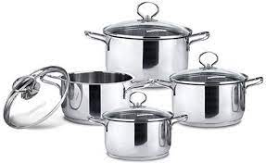
- Cho các phát biểu sau:
1. Xoong nồi thường được làm bằng hộp kim của iron vì iron là kim loại dẫn nhiệt tốt, giúp quá trình nấu ăn nhanh hơn.
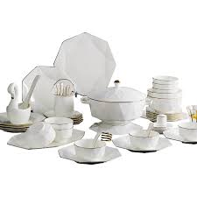
2. Bát, đĩa thường được làm bằng sứ vì sứ cách nhiệt tốt, khi đựng thức ăn làm cho thức ăn lâu nguội và người dùng không bị nóng, an toàn.
Số chất được đề cập đến trong các phát biểu trên là
A. 3
B. 5
C. 4
D. 2
- Cho phát biểu sau: “Pin được xem là thiết bị lưu trữ năng lượng dưới dạng hóa năng, nó là nguồn năng lượng giúp các thiết bị cầm tay hoạt động như pin con Thỏ, pin con Ó, … Trong pin có chứa nhiều kim loại nặng như mercury, zinc, lead,…”
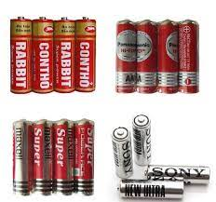
Số chất được đề cập đến trong phát biểu là
A. 1
B. 3
C. 4
D. 2
- Cho hình ảnh cấu trúc một viên pin như sau:
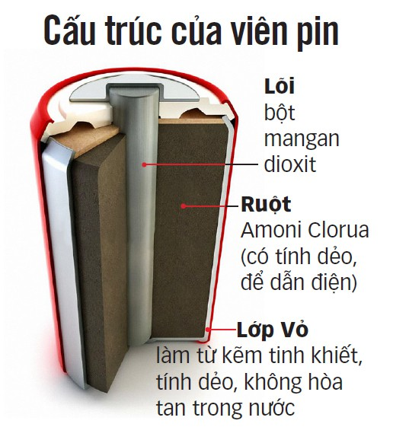
Dãy gồm tất cả các chất có trong thành phần cấu tạo của pin là
A. manganese dioxide, amomnium chloride, zinc
B. lõi, ruột, lớp vỏ
C. manganese dioxide, amomnium chloride, lớp vỏ
D. lõi, ruột, zinc

- Đặc điểm của thể lỏng là
A. các hạt liên kết chặt chẽ; có hình dạng và thể tích xác định; rất khó bị nén.
B. các hạt liên kết không chặt chẽ; có hình dạng không xác định, có thể tích xác định; khó bị nén.
C. các hạt chuyển động tự do; có hình dạng và thể tích không xác định; dễ bị nén.
D. dễ lan tỏa, chiếm toàn bộ hình dạng vật chứa.
- Ở nhiệt độ thường (25ºC, 1 atm), nước ở trạng thái
A. khí
B. rắn
C. lỏng
D. đông đá
- Đặc điểm của thể rắn là
A. các hạt liên kết chặt chẽ; có hình dạng và thể tích xác định; rất khó bị nén.
B. các hạt liên kết không chặt chẽ; có hình dạng không xác định, có thể tích xác định; khó bị nén.
C. các hạt chuyển động tự do; có hình dạng và thể tích không xác định; dễ bị nén.
D. dễ lan tỏa, chiếm toàn bộ hình dạng vật chứa.
- Khi mở lọ giấm, một lúc sau chúng ta ngửi thấy “mùi giấm” chua. Nguyên nhân của hiện tượng này do tính chất của acetic acid. Tính chất đó là
A. dễ dàng nén được.
B. không có hình dạng xác định.
C. dễ lan chảy của acetic acid.
D. bay hơi và lan tỏa của chất khí.
- Khi mở lọ nước hoa, có các phân tử khí thoát ra làm ta có thể ngửi thấy mùi hoa thơm. Điều này thể hiện tính chất của thể khí là
A. Dễ dàng nén được.
B. Không có hình dạng xác định.
C. Có thể lan toả trong không gian theo mọi hướng.
D. Không chảy được.
- Đặc điểm của thể khí là
A. các hạt liên kết chặt chẽ; có hình dạng và thể tích xác định; rất khó bị nén.
B. các hạt liên kết không chặt chẽ; có hình dạng không xác định, có thể tích xác định; khó bị nén.
C. các hạt chuyển động tự do; có hình dạng và thể tích không xác định; dễ bị nén.
D. dễ lan chảy, chiếm một phần hình dạng vật chứa.
- Một số chất khí có mùi thơm toả ra từ bông hoa hồng làm ta có thể ngửi thấy mùi hoa thơm. Điều này thể hiện tính chất nào của thể khí?
A. Dễ dàng nén được.
B. Không có hình dạng xác định.
C. Có thể lan toả trong không gian theo mọi hướng.
D. Không chảy được.
- Không khí là hỗn hợp chứa nhiều thành phần khác nhau, thành phần không phải thể khí là
A. Carbon dioxide.
B. Oxygen.
C. Chất bụi.
D. Nitrogen.
- Cho các chất sau: oxygen, lead, copper, nitrogen, ethanol. Dãy gồm các chất ở thể khí là
A. oxygen, lead.
B. lead, copper.
C. ethanol, nitrogen.
D. oxygen, nitrogen.
- Cho các chất sau: acetic acid (giấm), cellulose, methane, iron. Dãy gồm các chất ở thể rắn là
A. cellulose, iron.
B. acetic acid (giấm), cellulose.
C. methane, acetic acid.
D. methane, iron.
- Dầu thô đóng thùng được do đặc điểm của thể lỏng là
A. có hình dạng xác định.
B. có thể nén được.
C. không có hình dạng xác định.
D. có tính lan chảy.
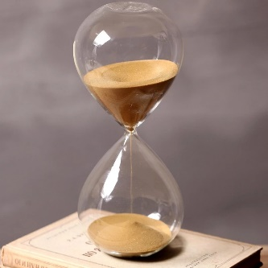
- Cho các phát biểu sau:
1. Có thể rèn luyện con dao (bằng iron) rất mảnh và sắc do iron có thể ở cả thể rắn và lỏng.
2. Cát mịn có thể chảy được qua phần eo rất nhỏ của đồng hồ cát, vì vậy cát là chất lỏng
Phát biểu đúng, sai là
A. (1) đúng, (2) đúng
B. (1) đúng, (2) sai
C. (1) sai, (2) đúng
D. (1) sai, (2) sai
- Than đá được hình thành trong tự nhiên do quá trình hóa thạch của cellulose. Than đá trong tự nhiên có thể
A. khí
B. lỏng.
C. plasma.
D. rắn.
- Cho phát biểu sau: “Nhiệt độ nóng chảy của thiếc là 232ºC. Khi làm nguội thiếc lỏng đến …(1) …, thiếc sẽ đông đặc. Ở nhiệt độ phòng, thiếc ở thể …(2) …” Từ thích hợp điền vào chỗ trống là
A. (1) 25ºC, (2) khí
B. (1) 232ºC, (2) lỏng
C. (1) 25ºC, (2) lỏng
D. (1) 232ºC, (2) rắn
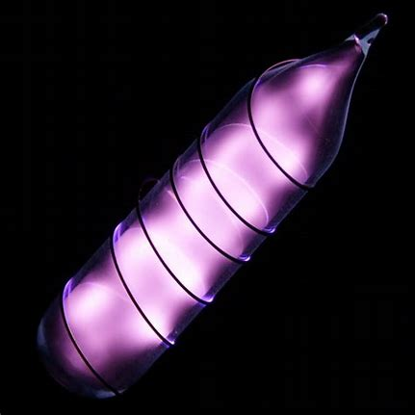
- Theo các nhà khoa học helium chiếm tới 24% khối lượng vũ trụ. Nó là sản phẩm chính của các phản ứng hạt nhân hợp nhất liên quan đến hydrogen. Trong vũ trụ, phần lớn helium nằm trong các hành tinh và môi trường liên hành tinh. Trong bầu khí quyển của trái đất, helium chỉ chiếm 0. 00052%. Còn lại, đa số đều nằm trong các mỏ khí tự nhiên. Trạng thái vật lý của helium trong tự nhiên là
A. rắn
B. lỏng
C. khí
D. kết tinh
- Đặc điểm sắp xếp các hạt trong 3 thể của chất được mô tả như hình vẽ

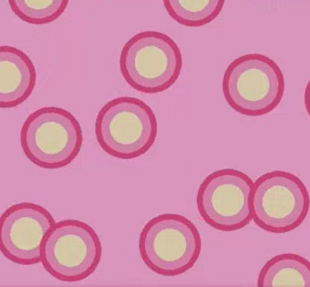
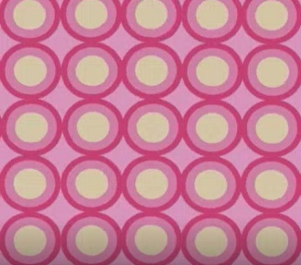
Hình 3
Hình 2
Hình 1
Các thể của chất tương ứng với 3 hình là
A. Hình 1: rắn, hình 2: lỏng, hình 3: khí
B. Hình 1, 2: rắn, hình 3: lỏng
C. Hình 1: rắn, hình 2, 3: lỏng
D. Hình 1: lỏng, hình 2: rắn, hình 3: khí
- Cho nhiệt độ sôi của các chất:
Chất | Nhiệt độ sôi (°C)
Dầu ăn | Khoảng 300
Nước | 100
Ethanol | 78,3
Acetic acid | 118

Thứ tự sắp xếp tăng dần nhiệt độ sôi của các chất là
A. dầu ăn, nước, ethanol, acetic acid
B. ethanol, acetic acid, nước, dầu ăn
C. ethanol, nước, acetic acid, dầu ăn
D. dầu ăn, acetic acid, nước, ethanol
- Cho các phát biểu sau:
1. Vật thể được tạo nên từ chất.
2. Kích thước miếng nhôm (aluminium) càng lớn thì khối lượng riêng của aluminium càng lớn.
3. Tính chất của chất thay đổi theo hình dạng của nó.
4. Mỗi chất có những tính chất nhất định, không đổi.
Số phát biểu đúng là
A. 1
B. 2
C. 3
D. 4
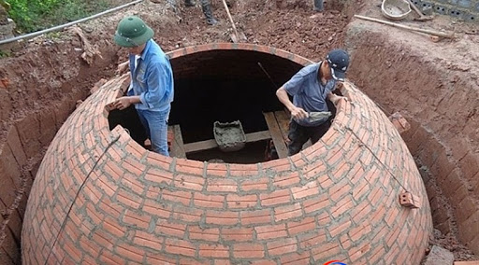
- “Ở nhiều vùng nông thôn người ta xây dựng hầm biogas để thu gom chất thải động vật. Chất thải được thu gom vào hầm sẽ phân hủy, theo thời gian tạo ra biogas. Biogas chủ yếu là methane, ngoài ra còn một lượng nhỏ các chất như ammonia, hydrogen sulfide, sulfur dioxide,… Biogas tạo ra sẽ được thu lại và dẫn lên để làm nhiên liệu khí phục vụ cho đun nấu hoặc chạy máy phát điện”.
Số chất khí xuất hiện trong phát biểu là:
A. 2
B. 5
C. 3
D. 4
- Cho các loại nhiên liệu sau: dầu mỏ, methane, than đá, ethanol. Nhiên liệu ở trạng thái lỏng là
A. dầu mỏ, ethanol
B. methane, ethanol
C. than đá, dầu mỏ
D. methane, than đá
- Hiện tượng thể hiện tính chất lan chảy của chất lỏng là
A. muối tan dần khi hòa tan vào nước.
B. Dầu loang trên mặt biển.
C. Mở lọ nước hoa, một lúc sau thấy có mùi thơm.
D. Pha loãng rượu bằng nước.
- Có thể đựng dầu ăn trong chai, nước trong bình, mắm trong lọ vì các chất đó có đặc điểm chung của chất lỏng là
A. tính dễ lan chảy.
B. khó bị nén.
C. các hạt liên kết không chặt chẽ.
D. không có hình dạng xác định.
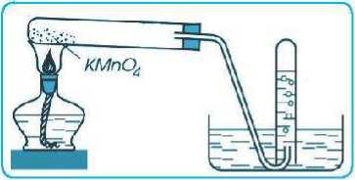
- Người ta tiến hành nung potassium permanganate (KMnO₄) trong ống nghiệm. Phản ứng sinh ra oxygen. Oxygen được dẫn vào một ống nghiệm chứa đầy nước và thoát ra dạng bọt như trong hình vẽ. Oxygen điều chế trong thí nghiệm tạo thành ở thể là
Thí nghiệm điều chế oxygen
A. lỏng
B. khí
C. rắn
D. lỏng và khí

- Cho bảng các chất và ứng dụng sau
Chất | Tính chất | Ứng dụng
Dây đồng | 1. Có thể hoà tan nhiều chất khác | a) Dùng làm dung môi
Cao su | 2. Cháy được trong oxygen | b) Dùng làm dây dẫn điện
 | 3. Dẫn điện tốt | c) Dùng làm nguyên liệu sản xuất lốp xe
 | 4. Có tính đàn hồi, độ bền cơ học cao | d) Dùng làm nhiên liệu

Các cặp tính chất - ứng dụng phù hợp với các chất đã cho trong bảng là
A. Dây đồng: Tính chất 3, ứng dụng b. Cao su: Tính chất 4, ứng dụng c.
B. Dây đồng: Tính chất 1, ứng dụng a. Cao su: Tính chất 2, ứng dụng d.
C. Dây đồng: Tính chất 3, ứng dụng b. Cao su: Tính chất 2, ứng dụng d.
D. Dây đồng: Tính chất 2, ứng dụng a. Cao su: Tính chất 4, ứng dụng c.

Nội dung 2: CÁC THỂ CỦA CHẤT
VÀ SỰ CHUYỂN THỂ
Chủ đề: CHẤT VÀ SỰ BIẾN ĐỔI CỦA CHẤT

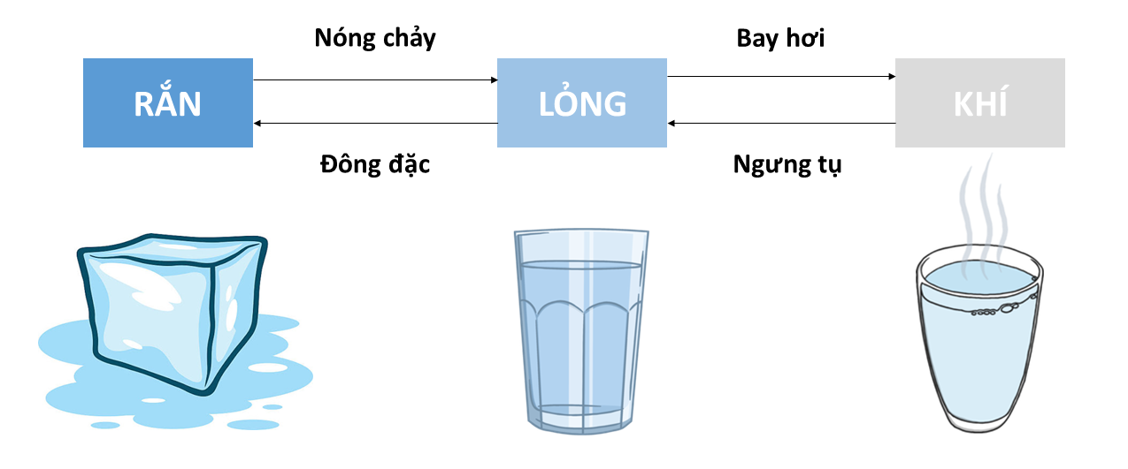

PHẦN TRẮC NGHIỆM
- Dãy gồm các tính chất đều thuộc tính chất vật lý là
A. Sự cháy, khối lượng riêng
B. Nhiệt độ nóng chảy, tính tan
C. Sự phân hủy, sự biến đổi thành chất khác
D. Màu sắc, thể rắn – lỏng – khí
- Hiện tượng vật lý là
A. Đốt que diêm
B. Nước sôi
C. Cửa sắt bị gỉ
D. Quần áo bị phai màu
- Quá trình nào thể hiện tính chất vật lý là
A. nung đá vôi tạo ra vôi sống và khí carbonic.
B. làm kem trong tủ lạnh.
C. điện phân nước điều chế khí oxygen và hydrogen.
D. nhiệt phân potassium chlorate tạo ra khí oxygen.
- Giấm ăn (chứa acetic acid) có những tính chất sau: là chất lỏng, không màu, vị chua, hoà tan được một số chất khác, làm giấy quỳ màu tím chuyển sang màu đỏ; khi cho giấm vào bột vỏ trứng thì có hiện tượng sủi bọt khí.
Các tính chất vật lý của giấm ăn là
A. vị chua, hoà tan được một số chất khác, làm giấy quỳ màu tím chuyển sang màu đỏ
B. không màu, vị chua, tác dụng bột vỏ trứng thì có hiện tượng sủi bọt khí.
C. chất lỏng, không màu, làm giấy quỳ màu tím chuyển sang màu đỏ
D. chất lỏng, không màu, vị chua, hòa tan được một số chất khác.
- Tính chất vật lý của chất gồm
A. màu sắc, mùi vị, khối lượng riêng, tính tan trong nước hoặc chất lỏng khác
B. tính nóng chảy, sôi của một chất, khả năng cháy
C. tính dẫn điện, dẫn nhiệt, khả năng bị phân hủy
D. khả năng tác dụng với chất khác, mùi vị, hình dạng, kích thước.
- Quá trình nào thể hiện tính chất hoá học là
A. Hoà tan đường vào nước.
B. Cô cạn nước đường thành đường.
C. Đun nóng đường tới lúc xuất hiện chất màu đen.
D. Đun nóng đường ở thể rắn để chuyển sang đường ở thể lỏng.
- Cho các hiện tượng sau:
1. Thạch nhũ hình thành trong hang động núi đá vôi.
2. Kim loại nhôm màu trắng bạc, dễ dát mỏng.
3. Kim loại đồng màu đỏ, dễ kéo sợi.
4. Muối ăn khô hơn khi đun nóng.
5. Nến cháy thành khí carbon dioxide và hơi nước.
Số hiện tượng hóa học là
A. 5
B. 4
C. 3
D. 2.
- Cho phát biểu sau: “Đường saccharose (sucrose) là nguồn cung cấp chất dinh dưỡng quan trọng cho con người. Đường saccharose là chất rắn, màu trắng, tan nhiều trong nước, đặc biệt là nước nóng, nóng chảy ở 185°C. Khi đun nóng, đường saccharose bị phân huỷ thành carbon và nước. Đường saccharose được làm từ cây mía, củ cải đường, cây thốt nốt”.
Phát biểu thể hiện tính chất vật lý của saccharose là
A. Đường saccharose (sucrose) là nguồn cung cấp chất dinh dưỡng quan trọng cho con người.
B. Đường saccharose là chất rắn, màu trắng, tan nhiều trong nước, đặc biệt là nước nóng, nóng chảy ở 185°C.
C. Khi đun nóng, đường saccharose bị phân huỷ thành carbon và nước.
D. Đường saccharose được làm từ cây mía, củ cải đường, cây thốt nốt.

- Cho bảng nhiệt độ nóng chảy, nhiệt độ sôi của một số chất sau:
STT | Chất | Nhiệt độ nóng chảy | Nhiệt độ sôi
1. | Iron | 1538ºC | 2862ºC
2. | Mecury | -38,83ºC | 356,7ºC
3. | Sulfur | 115,2ºC | 444,6ºC
4. | Oxygen | -218,8ºC | -183ºC

Ở nhiệt độ thường (25ºC), chất tồn tại ở thể lỏng là
A. iron
B. mercury
C. sulfur
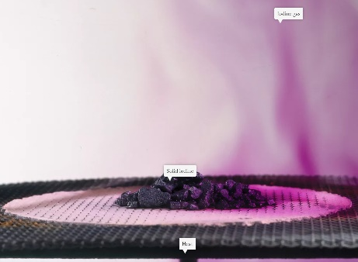
D. oxygen
- Thăng hoa là hiện tượng một chất chuyển từ trạng thái rắn sang trạng thái khí, không đi qua trạng thái lỏng. Trong hình vẽ là các tinh thể iodine bị thăng hoa khi đun nóng. Chất cũng có khả năng thăng hoa được sử dụng trong đời sống để đuổi gián, chuột là
A. cồn
B. muối ăn
C. vôi
D. băng phiến
- Cho các tính chất sau: tính tan trong nước, tính chất cháy, bị phân hủy, tác dụng với chất khác. Tính chất vật lí là
A. tính tan trong nước
B. tính chất cháy
C. bị phân hủy
D. tác dụng với chất khác
- Tính chất hóa học của chất là
A. khả năng hòa tan trong nước
B. sự biến đổi một chất tạo ra chất mới
C. sự chuyển thể từ thể lỏng sang thể khí
D. sự nóng chảy từ thể rắn sang thể lỏng
- Phát biểu mô tả tính chất hóa học của chất là
A. Nhôm là kim loại màu trắng bạc, nhẹ nên dùng trong kĩ thuật hàng không.
B. Cồn có thành phần chính là ethanol rất dễ cháy.
C. Nước bay hơi ở 100ºC và có khả năng hòa tan được nhiều chất.
D. Đồng là kim loại có màu đỏ, dẫn điện tốt nên dùng làm dây dẫn điện.
- Cho các phát biểu sau
a) Dầu tan không tan trong nước, nhẹ hơn nước.
b) Viên phấn có thành phần chính là calcium carbonate ở thể rắn, có màu trắng.
c) Không khí ở thể khí, gồm thành phần chủ yếu là nitrogen và oxygen.
d) Nước luộc bắp cải tím bị chuyển sang màu đỏ khi vắt chanh vào.
Số phát biểu mô tả tính chất vật lý là
A. 1
B. 2
C. 3
D. 4
- Phát biểu mô tả tính chất hóa học của chất là
A. Vàng là kim loại có tính dẻo, dễ kéo dài, dát mỏng
B. Sodium carbonate tác dụng với axit trong dịch vị dạ dày chữa chứng ợ chua.
C. Cồn 70º có tính sát khuẩn
D. Khí carbonic được nén vào chai nước ngọt để tạo ga.
- Phát biểu đúng là
A. Các chất có thề tồn tại ở ba thể cơ bản khác nhau, đó là rắn, lỏng, khí.
B. Mỗi chất chỉ có một tính chất khi tồn tại ở các thể khác nhau.
C. Mỗi vật thể chỉ do một chất tạo nên. Vật thể có sẵn trong tự nhiên được gọi là vật thể tự nhiên. Vật thể do con người tạo ra được gọi là vật thể nhân tạo.
D. Vật hữu sinh là vật không có các dấu hiệu của sự sống.
- Khi ta đốt một tờ giấy (cellulose), tờ giấy cháy sinh ra khí carbon dioxide và hơi nước. Thí nghiệm này thể hiện
A. tính chất vật lý của cellulose
B. tính chất bay hơi của cellulose
C. sự chuyển thể từ rắn sang khí của cellulose
D. tính chất hóa học của cellulose
- Quá trình thể hiện tính chất hóa học của muối ăn (sodium chloride) là
A. Hòa tan muối vào nước
B. Rang muối tới khô
C. Điện phân dung dịch để sản xuất sodium hydroxide trong công nghiệp
D. Làm gia vị cho thức ăn
- Tính chất hoá học của khí carbon dioxide là
A. Chất khí, không màu.
B. Không mùi, không vị.
C. Tan rất ít trong nước.
D. Làm đục dung dịch nước vôi trong (dung dịch calcium hydroxide).
- Quá trình thể hiện tính chất hóa học của chất là
A. muối ăn tan khi hòa vào nước
B. hạt đường (đường kính) chuyển thành thể lỏng khi đun nóng
C. con tàu bằng thép bị gỉ khi để ngoài không khí thời gian dài
D. mở chai rượu, một lúc sau ta ngửi thấy mùi rượu trong không khí.
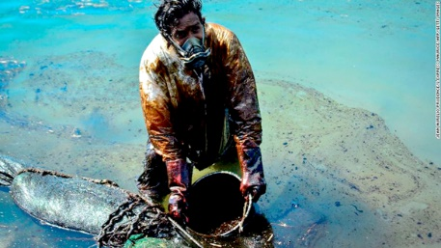
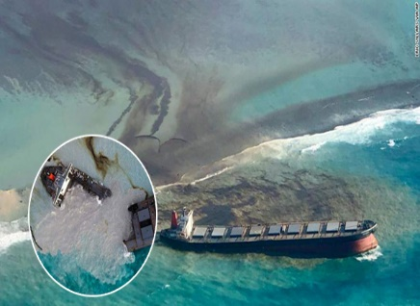
- Những vệt dầu loang trên mặt biển gây ảnh hưởng nghiêm trọng đến môi trường biển. Đây được xem là một trong những thảm họa hệ sinh thái tồi tệ nhất cho các sinh vật biể
Hình 1. Tình nguyện viên xử lí dầu loang trên mặt nước
Hình 2. Tràn dầu tại Mauritus.
Nguyên nhân vì dầu không tan vào nước do dầu có tỉ trọng nhỏ hơn nước khiến và nổi lên trên bề mặt nước. Thêm một nguyên nhân là do sức căng bề mặt của các loại chất lỏng khác nhau cụ thể của dầu nhỏ hơn của nước nên khi dầu rơi vào nước, nước co lại hết mức đã khiến dầu kéo dãn thành một màng mỏng nổi lên trên.
Trong đoạn kiến thức trên, các tính chất vật lí của dầu được đề cập đến là
A. tỉ trọng, nổi lên trên bề mặt nước
B. tỉ trọng, sức căng bề mặt
C. không tan trong nước, sức căng bề mặt
D. không tan trong nước, nổi lên trên bề mặt nước
- Cho phát biểu sau: “Muốn dập tắt ngọn lửa do xăng dầu cháy, người ta thường trùm vải hoặc phủ cát lên ngọn lửa, mà không dùng nước. Nguyên nhân là vì xăng dầu nhẹ hơn nước, nên khi xăng dầu cháy nếu ta dập bằng nước thì nó sẽ lan tỏa nổi trên mặt nước khiến đám cháy còn lan rộng lớn và khó dập tắt hơn. Do đó khi ngọn lửa do xăng dầu cháy người ta hay thường dùng vải dày trùm hoặc phủ cát lên ngọn lửa để cách li ngọn lửa với oxygen”. Phát biểu trên đề cập đến tính chất của chất lỏng xăng dầu và nước là
A. tính chất dễ cháy.
B. Không có hình dạng xác định.
C. Có thể lan tỏa trong không gian theo mọi hướng.
D. tính dễ chảy.
- Quá trình thể hiện tính chất hóa học của chất là
A. Dầu mỏ là một dạng nhiên liệu hóa thạch, dầu được hình thành khi số lượng lớn sinh vật chết, thường là động vật phù du và tảo được chôn dưới đá trầm tích và chịu nhiệt độ lẫn áp suất cao.
B. Không khí là hỗn hợp chứa nhiều chất như oxygen, nitrogen, carbonic,…
C. Iodine có thể hòa tan trong ethyl alcohol tạo dung dịch có tính sát khuẩn
D. Dây điện cao thế thường sử dụng aluminium vì aluminium dẫn điện tốt và nhẹ, làm giảm áp lực lên cột điện.
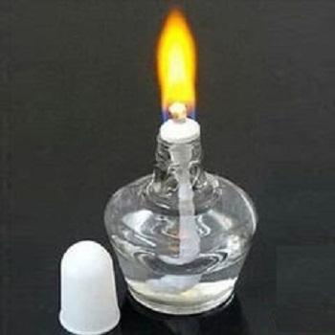
- Cho phát biểu sau: “Trong phòng thí nghiệm, khi tắt đèn cồn cần lưu ý dùng nắp đậy để tắt, tuyệt đối không dùng miệng để thổi tắt đèn. Do cồn là nhiên liệu lỏng, cháy mạnh mẽ trong môi trường không khí với ngọn lửa màu vàng. Cồn bốc hơi rất mạnh nên lượng cồn được rút lên bấc nhanh làm ngọn lửa cháy mãnh liệt và tỏa ra nhiệt lượng cao. Khi ta dùng hơi để thổi, nếu thổi quá mạnh thì bọt nước có thể bắn vào bấc gây ra hiện tượng nổ lách tách, thậm chí cồn còn có thể bị văng vào mắt, rất nguy hiểm. Đồng thời, việc thổi hơi cũng vô tình cung cấp cho đèn cồn một lượng oxygen trong không khí khiến ngọn lửa bốc cháy dữ dội hơn”.
Các tính chất vật lý của cồn có trong phát biểu là:
A. lỏng, cháy, bốc hơi, nổ lách tách
B. cháy trong không khí, bốc hơi
C. nổ lách tách, bốc cháy
D. lỏng, bốc hơi.
- Hiện tượng tự nhiên do hơi nước ngưng tụ là
A. Tạo thành mây.
B. Gió thổi.
C. Mưa rơi.
D. Lốc xoáy.
- Hiện tượng tự nhiên do hơi nước đông đặc là
A. Băng tan
B. Sương mù
C. Tạo thành mây
D. Mưa tuyết
- Sự chuyển thể không xảy ra tại nhiệt độ xác định là
A. Nóng chảy.
B. Hoá hơi.
C. Sôi.
D. Bay hơi.
- Sự chuyển thể xảy ra tại nhiệt độ xác định là
A. Ngưng tụ.
B. Hoá hơi.
C. Sôi.
D. Bay hơi.
- Sự sôi là
A. Sự chuyển từ thể lỏng sang thể khí diễn ra trong lòng hoặc bề mặt chất lỏng.
B. Sự chuyển từ thể lỏng sang thể khí.
C. Sự chuyển từ thể khí sang thể lỏng.
D. Sự chuyển từ thể lỏng sang thể rắn.
- Sự nóng chảy là
A. Sự chuyển từ thể lỏng sang thể khí.
B. Sự chuyển từ thể khí sang thể lỏng.
C. Sự chuyển từ thể rắn sang thể lỏng.
D. Sự chuyển từ thể lỏng sang thể rắn.
- Sự chuyển thể của nước từ khí sang lỏng gọi là
A. Sự bay hơi
B. Sự nóng chảy
C. Sự ngưng tụ
D. Sự đông đặc
- Sự bay hơi là
A. Sự chuyển từ thể rắn sang thể lỏng.
B. Sự chuyển từ thể lỏng sang thể khí diễn ra trong lòng hoặc bề mặt chất lỏng.
C. Sự chuyển từ thể lỏng sang thể khí.
D. Sự chuyển từ thể khí sang thể lỏng.
- Sự chuyển thể của nước từ lỏng sang rắn gọi là
A. Sự bay hơi
B. Sự nóng chảy
C. Sự ngưng tụ
D. Sự đông đặc
- Hiện tượng thể hiện sự nóng chảy là
A. Hơ nóng chai nhựa trên ngọn lửa
B. Hơi nước tạo thành đám mây
C. Nung đồ gốm trong lò điện
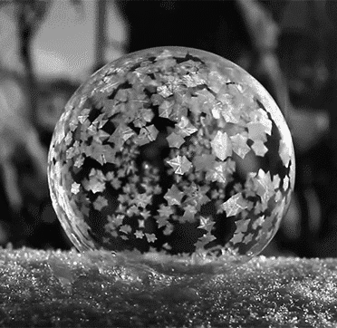
D. Quần áo được tẩy trắng khi ngâm trong nước tẩy
- Sự chuyển thể của giọt nước trong hình là
A. Sự bay hơi
B. Sự nóng chảy
C. Sự đông đặc
D. Sự ngưng tụ
- Nguyên nhân gây ra sự chuyển thể của chất là
A. Do các chất có 3 thể là rắn, lỏng, khí.
B. Do các chất chỉ có thể chuyển thể theo thứ tự rắn → lỏng → khí và ngược lại.
C. Do chất được cấu tạo từ các hạt vô cùng nhỏ bé.
D. Do sự thay đổi trạng thái sắp xếp của các hạt trong chất ở các điều kiện khác nhau.
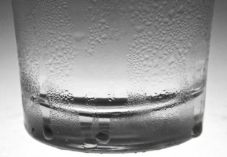
- Khi để cốc nước đá lạnh bên ngoài không khí ta thấy có giọt nước bám bên ngoài cốc. Hiện tượng này là do
A. nước trong cốc bay hơi ra và ngưng tụ do gặp lạnh.
B. đá lạnh trong cốc làm môi trường bên ngoài cốc lạnh hơn làm hơi nước trong không khí ngưng tụ thành nước lỏng.
C. nước trong cốc thẩm thấu qua thành cốc, gặp lạnh nên ngưng tụ thành nước lỏng.
D. đá lạnh làm môi trường bên ngoài cốc lạnh hơn làm nước trong cốc thấm ra ngoài thành.
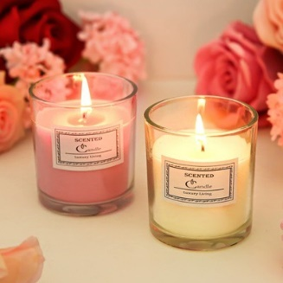
- Một bạn học sinh làm thí nghiệm sau: Đun nóng nến (sáp) rồi đổ vào cốc và để nguội.
Các quá trình chuyển thể của chất diễn ra theo thứ tự là:
A. rắn – lỏng – rắn
B. rắn – lỏng – khí
C. rắn – khí – rắn
D. lỏng – khí – rắn
- Cho các hình ảnh sau:
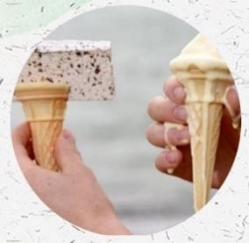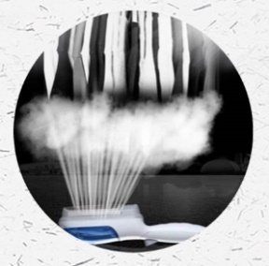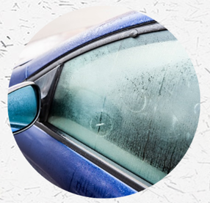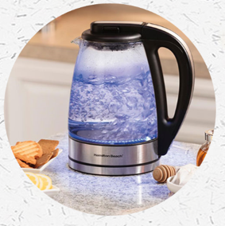
Hình 1 Hình 2 Hình 3 Hình 4
Hình ảnh thể hiện sự sôi là:
A. Hình 1
B. Hình 2
C. Hình 3
D. Hình 4
- Cho hiện tượng sau: “Tơ nhện được hình thành từ một loại protein dạng lỏng trong cơ thể nhện. Khi làm tơ, nhện nhả ra protein đó ra khỏi cơ thể, protein đó sẽ chuyển thành tơ nhện”.
Hiện tượng trên thể hiện sự chuyển thể của protein là
A. Sự bay hơi
B. Sự nóng chảy
C. Sự đông đặc
D. Sự ngưng tụ
- Cho hiện tượng sau: “Người ta nấu nhôm phế liệu cho nó chuyển thành thể lỏng rồi đổ vào khuôn, chờ nguội sẽ thu được các sản phẩm như nồi, chậu, thau,…”
Hiện tượng trên thể hiện sự chuyển thể của aluminium lần lượt là
A. Sự bay hơi, sự đông đặc
B. Sự nóng chảy, sự đông đặc
C. Sự đông đặc, sự sôi
D. Sự ngưng tụ, sự nóng chảy
- Hình dưới được chụp tại một con đường ở Ấn Độ vào mùa hè với nhiệt độ ngoài trời có lúc lên trên 50°C
. 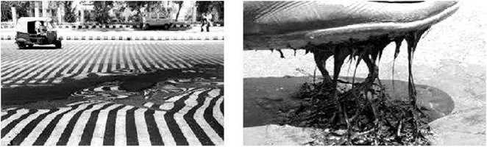
Hình ảnh trên thể hiện hiện tượng chuyển thể của nhựa đường là
A. Sự bay hơi
B. Sự nóng chảy
C. Sự đông đặc
D. Sự sôi
- Người ta tạo ra nước cất bằng cách đun cho nước bốc hơi, sau đó dẫn hơi nước qua ống làm lạnh sẽ thu được nước cất. Các quá trình chuyển thể đã được sử dụng trong thí nghiệm trên là
A. Sự bay hơi, sự đông đặc
B. Sự sôi, sự ngưng tụ
C. Sự đông đặc, sự sôi
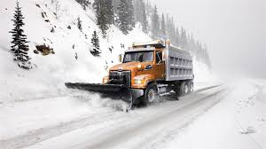
D. Sự bay hơi, sự ngưng tụ
- Ở Nga (các nước xứ lạnh), về mùa đông thường xuất hiện tuyết rơi. Tuyết đọng trên đường gây nguy hiểm cho các phương tiện giao thông. Vì điều này, người ta dùng các xe ôtô chuyên dụng rắc muối lên đường. Việc rắc muối có tác dụng
A. làm nhiệt độ đông đặc giảm xuống nên nước muối không thể đông đặc, do đó băng tuyết sẽ tan ra.
B. làm tăng nhiệt độ đông đặc khiến băng tuyết trở nên cứng hơn và không gây cản trở các phương tiện di chuyển.
C. làm tăng nhiệt độ nóng chảy của băng tuyết khiến chúng trở nên xốp hơn để vệ sinh và quét tuyết ra khỏi đường
D. làm tăng tốc độ quá trình chuyển thể của nước từ lỏng thành hơi nhanh hơn, do đó băng tuyết sẽ tan ra.
------------HẾT-----------

PHẦN ĐÁP ÁN
1 | 2 | 3 | 4 | 5 | 6 | 7 | 8 | 9 | 10
B | B | C | D | A | A | B | C | A | B
11 | 12 | 13 | 14 | 15 | 16 | 17 | 18 | 19 | 20
D | A | C | A | B | B | A | D | A | B
21 | 22 | 23 | 24 | 25 | 26 | 27 | 28 | 29 | 30
C | A | D | C | C | A | C | B | D | D
31 | 32 | 33 | 34 | 35 | 36 | 37 | 38 | 39 | 40
B | A | B | C | A | D | C | C | C | C
41 | 42 | 43 | 44 | 45 | 46 | 47 | 48 | 49 | 50
D | A | C | B | D | D | C | A | C | B
51 | 52 | 53 | 54 | 55 | 56 | 57 | 58 | 59 | 60
D | A | B | D | B | A | D | B | B | D
61 | 62 | 63 | 64 | 65 | 66 | 67 | 68 | 69 | 70
A | C | D | B | B | D | A | B | B | C
71 | 72 | 73 | 74 | 75 | 76 | 77 | 78 | 79 | 80
B | A | D | C | D | C | D | D | A | D
81 | 82 | 83 | 84 | 85 | 86 | 87 | 88 | 89 | 90
C | D | D | C | A | C | C | C | D | A
91 | 92 | 93 | 94 | 95 | 96 | 97 | 98 | 99 | 100
C | D | B | A | D | C | B | B | D | A

ĐÁP ÁN CHI TIẾT

Câu 17:
4 chất là thủy tinh, nitrogen, nước, calcium carbonate
2 vật thể là cây xanh và cây cầu.
Câu 19:
3 chất là nhôm, cellulose, chất dẻo
3 vật thể là đại dương, cây cao su, ô tô.
Câu 27:
8 chất là tinh bột, carbonhydrate, protein, lipid, calcium, phosphorus, sắt, vitamin B.
Câu 30:
Các chất là iron, sứ
Câu 31:
Các chất là mercury, zinc, lead.
Câu 44:
2. Cát là chất rắn, có hình dạng nhất định và khó bị nén.
Câu 50:
Phát biểu đúng là 1 và 4
1. Vật thể được tạo nên từ chất.
4. Mỗi chất có những tính chất nhất định, không đổi.
Câu 51.
Các chất khí là: ammonia, hydrogen sulfide, sulfur dioxide, meathane.
Câu 63. Hiện tượng hóa học là 1 và 5 vì có sự tạo thành chất mới
1. Thạch nhũ hình thành trong hang động núi đá vôi.
5. Nến cháy thành khí carbon dioxide và hơi nước.
Câu 70: Tính chất vật lý là
a) Dầu tan không tan trong nước, nhẹ hơn nước.
b) Viên phấn có thành phần chính là calcium carbonate ở thể rắn, có màu trắng.
c) Không khí ở thể khí, gồm thành phần chủ yếu là nitrogen và oxygen.

Nội dung 3: OXYGEN – KHÔNG KHÍ
Chủ đề: OXYGEN VÀ KHÔNG KHÍ

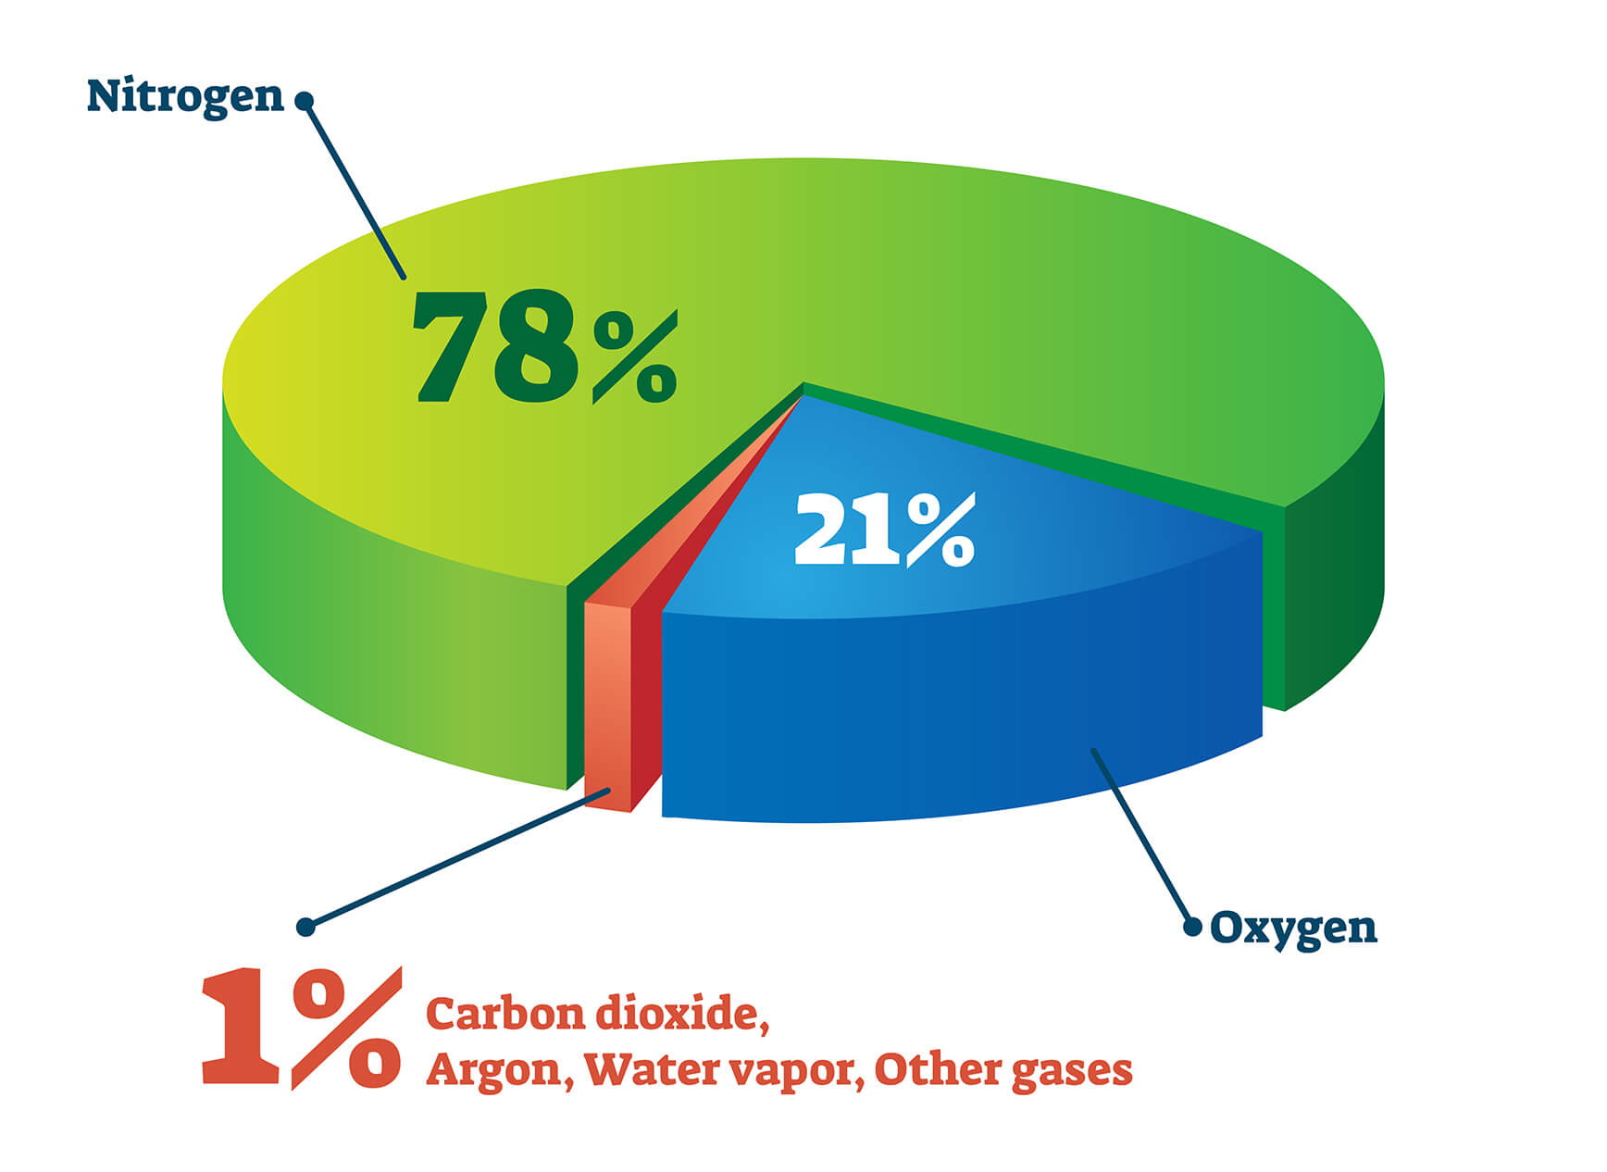
PHẦN TRẮC NGHIỆM
- Oxygen có tính chất nào sau đây:
A. Ở điểu kiện thường oxygen là khí không màu, không mùi, không vị, tan ít trong nước, nặng hơn không khí, không duy trì sự cháy.
B. Ở điểu kiện thường oxygen là khí không màu, không mùi, không vị, tan ít trong nước, nặng hơn không khí, duy trì sự cháy và sự sống.
C. Ở điều kiện thường oxygen là khí không màu, không mùi, không vị, tan ít trong nước, nhẹ hơn không khí, duy trì sự cháy và sự sống.
D. Ở điều kiện thường oxygen là khí không màu, không mùi, không vị, tan nhiều trong nước, nặng hơn không khí, duy trì sự cháy và sự sống.
- Tính chất nào sau đây oxygen không có?
A. Oxygen là chất khí không màu, không vị.
B. Có mùi hôi.
C. Tan ít trong nước.
D. Nặng hơn không khí.
- Trong các câu sau, câu nào sai?
A. Oxygen nặng hơn không khí.
B. Oxygen là chất khí không màu, không mùi, không vị.
C. Oxygen tan nhiều trong nước.
D. Oxygen chiếm 1/5 thể tích không khí.
- Oxygen hóa lỏng ở nhiệt độ:
A. -183ºC.
B. 183ºC.
C. 196ºC.
D. –196ºC.
- Oxygen không có tính chất nào sau đây?
A. Tan nhiều trong nước.
B. Không mùi.
C. Không màu.
D. Nặng hơn không khí.
- Đưa tàn đóm vào bình đựng khí oxygen ta thấy hiện tượng như thế nào?
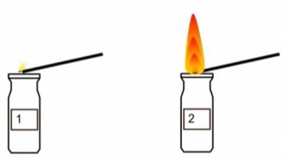
A. Tàn đóm tắt.
B. Tàn đóm bùng cháy.
C. Tàn đóm bốc khói.
D. Không hiện tượng.
- Phát biểu nào sau đây đúng?
A. Khí oxygen không tan trong nước.
B. Khí oxygen sinh ra trong quá trình hô hấp của cây xanh.
C. Ở điều kiện thường, oxygen là chất khí không màu, không mùi, không vị.
D. Cần cung cấp oxygen để dập tất đám cháy.
- Để phân biệt 2 chất khí là oxygen và carbon dioxygende, điều ta cần làm là:
A. Quan sát màu sắc của 2 khí đó.
B. Ngửi mùi của 2 khí đó.
C. Oxygen duy trì sự sống và sự cháy.
D. Dẫn từng khí vào cây nến đang cháy, khí nào làm nến cháy tiếp thì đó là oxygen, khí làm tắt nến là carbon dioxygende.
- Giun có thể sống ở dưới lòng đất chứng tỏ giun không cần đến oxygen. Phát biểu trên đúng hay sai? Vì sao.
A. Đúng vì dưới đất không hề có oxygen.
B. Đúng vì giun sống được do sự quen thuộc môi trường dưới đất.
C. Sai vì dưới đất vẫn có oxygen.
D. Sai vì giun vẫn bò lên trên mặt đất để nhận oxygen mà dưới lòng đất không có.
- Điền vào chỗ trống: Khi càng lên cao thì tỉ lệ lượng khí oxygen ……?……..
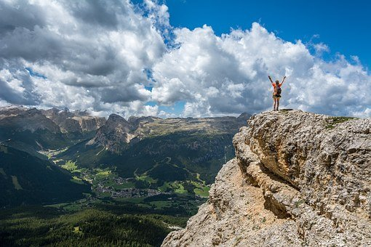
A. không thay đổi.
B. càng tăng.
C. ban đầu tăng rồi giảm.
D. càng giảm.
- Thợ lặn phải mang bình dưỡng khí để:
A. đủ sức nặng giúp thợ lặn chìm xuống dưới dễ dàng.
B. giúp thợ lặn tránh khói những vật cản.
C. cung cấp đủ oxygen cho người thợ lặn.
D. chứa các vật dụng cứu thương.
- Nung potassium permanganate (KMnO₄) trong ống nghiệm trong hình bên, phản ứng sinh ra khí oxygen. Khí được dẫn vào một ống nghiệm chứa đẩy nước. Khí oxygen đẩy nước ra khỏi ống nghiệm. Ta xác định được ống nghiệm thu khí oxygen đã chứa đầy khí khi:
A. nhìn thấy trong ống đã đầy.
B. ngửi được mùi oxygen.
C. phản ứng đã xảy ra được 2 phút.
D. nước bị đẩy hết ra khỏi ống nghiệm.
- Quá trình nào sau đây cần oxygen?
A. Hô hấp.
B. Quang hợp.
C. Hoà tan.
D. Nóng chảy.
- Khí nào sau đây tham gia vào quá trình quang hợp của cây xanh?
A. Oxygen.
B. Nitrogen.
C. Khí hiếm.
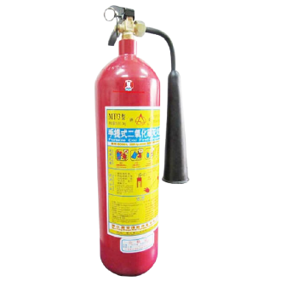
D. Carbon dioxide.
- Trong các bình chữa cháy thường chứa chất khí nào?
A. Oxygen
B. Carbon dioxide.
C. Nitrogen.
C. H₂O.
- Quá trình tự nhiên tạo ra nguồn oxygen là quá trình gì?
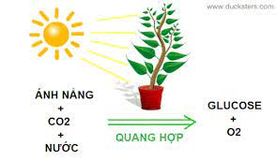
A. Quang hợp
B. Hô hấp
C. Nóng chảy
D. Đông đặc
- Khi một can xăng do bất cần bị bốc cháy thì chọn giải pháp chữa cháy nào được cho dưới đây phù hợp nhất?
A. Phun nước.
B. Dùng cát đổ trùm lên.
C. Dùng bình chữa cháy gia đình để phun vào.
D. Dùng chiếc chăn khô đắp vào.
- Những lĩnh vực quan trọng nhất của khí oxygen:
A. Sự hô hấp và quang hợp.
B. Sự đốt nhiên liệu và hô hấp.
C. Dùng trong phản ứng hóa hợp và hô hấp.
D. Dùng trong phản ứng hóa hợp và quang hợp.
- Bệnh nhân cần đến ống thở khi hô hấp không ổn định là để:
A. Cung cấp oxygen.
B. Tăng nhiệt độ cơ thể.
C. Lưu thông máu.
D. Giảm đau.
- Cho các câu sau:
(a) Oxygen cung cấp cho sự hô hấp của con người;
(b) Một vật có thể cháy ngay cả khi không có oxygen;
(c) Oxygen nặng hơn không khí;
(d) Các nhiên liệu cháy trong oxygen tạo ra nhiệt độ thấp hơn trong không khí.
Câu đúng là:
A. (a), (c), (d).
B. (b), (d).
C. (a), (c).
D. (b), (c).
- Điều kiện phát sinh phản ứng cháy là:
A. Chất phải nóng đến nhiệt độ cháy và cần chất xúc tác.
B. Phải đủ khí oxygen cho sự cháy và chất phải nóng đến nhiệt độ cháy.
C. Cần phải có chất xúc tác cho phản ứng cháy và cần nhiệt độ đủ.
D. Chất chỉ cần phải cháy đến nhiệt độ cháy thích hợp.
- Cách để dập đám cháy là:
A. Hạ nhiệt độ của chất cháy xuống dưới nhiệt độ cháy.
B. Cách li chất cháy với xúc tác.
C. Quạt vào đám lửa.
D. Tất cả đám cháy chỉ cần dùng nước sẽ dập được.
- Oxygen không có ở:
A. không khí.
B. trong nước.
C. trong đất.
D. chân không.
- Phát biểu sai khi nói về tác dụng của việc trồng cây thuỷ sinh trong bể cá là:
A. Cây thủy sinh quang hợp ra oxygen cung cấp cho cá trong bể.
B. Tạo môi trường tự nhiên trong bể.
C. Tạo nơi trú và nơi sinh sản cho cá.
D. Không cần cung cấp thêm thức ăn cho cá.
- Khi đốt cháy 1 lít xăng, cần 1950 lít oxygen và sinh ra 1248 lít khí carbon dioxide. Một ô tô khi chạy một quãng đường dài 100 km tiêu thụ hết 7 lít xăng. Biết oxygen chiếm 1/5 thể tích không khí, thể tích không khí cần cung cấp để ô tô chạy được quãng đường dài 100 km là:
A. 13 650 lít.
B. 68 250 lít.
C. 2 730 lít.
D. 12 500 lít.
- Em hãy chọn phương pháp dùng để dập tắt ngọn lửa do xăng, dầu trong các phương án sau:
A. Dùng quạt để quạt tắt ngọn lửa.
B. Dùng vải dày hoặc cát phủ lên ngọn lửa.
C. Dùng nước tưới lên ngọn lửa.
D. Không có phương án dập tắt phù hợp.
- Muốn dập tắt đám cháy nhỏ do xăng, dầu gây ra, ta có thể sử dụng:
A. Xăng hoặc dầu phun vào đám cháy.
B. Cát hoặc vải dày ẩm trùm kín đám cháy.
C. Nước để dập tắt đám cháy.
D. Khí oxygen phun vào đám cháy.
- Người ta phải bơm sục khí vào các bể nuôi tôm để:
A. Cung cấp thức ăn cho tôm.
B. Giúp bể luôn sạch.
C. Làm mát nước trong bể.
V Cung cấp oxygen cho tôm.
- Trường hợp vật có thể cháy và tiếp tục cháy là :
A. Thổi vào bếp khi lửa sắp tàn.
B. Thêm củi thật nhiều vào cho đến khi đầy bếp.
C. Dùng cát làm chất xúc tác.
D. Cung cấp thêm carbon dioxide.
- Cách để dập đám cháy do điện là :
A. Sử dụng nước.
B. Sử dụng cát.
C. Sử dụng xoog, nồi để cách li đám cháy vói oxygen.
D. Sử dụng bình chữa cháy.
- Sử dụng mặt nạ dưỡng khí để cung cấp oxygen cho bệnh nhân dù trong không khí vẫn chứa oxygen vì:
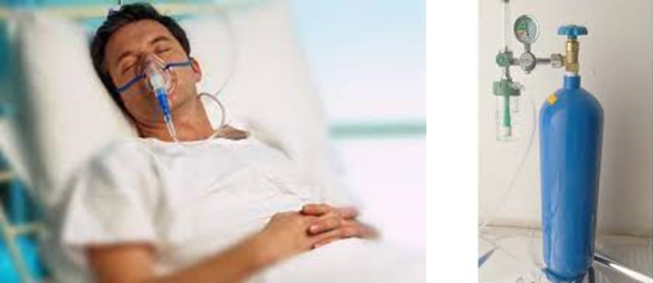
Bệnh nhân thở oxygen
A. hàm lượng oxygen trong không khí thấp.
B. oxygen trong mặt nạ dưỡng khí nhiều chất dinh dưỡng hơn.
C. người bệnh không thể hít thở nên phải truyền trực tiếp oxygen vào người.
D. oxygen trong không khí bị nhiễm độc không thích hợp dùng cho người bệnh.
- Chiều thứ 7, bạn Minh tiến hành một thí nghiệm tại nhà như sau: Bạn bắt 2 con châu chấu có kích cỡ bằng nhau cho vào 2 bình thuỷ tinh. Đậy kín bình 1 bằng nút cao su, còn bình 2 bọc lại bằng miếng vải màn rổi để vậy qua đêm. Sáng hôm sau thức dậy, bạn thấy con châu chấu ở bình 1 bị chết, con ở bình 2 vẫn còn sống và bạn thả nó ra. Con châu chấu ở bình 1 chết còn ở bình 2 lại sống vì:
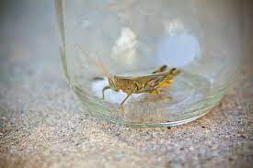
A. Con châu cháu ở bình 2 khỏe mạnh hơn ở bình 1.
B. Bình 1 không còn đủ oxygen để châu chấu sống.
C. Con châu chấu ở bình 1 đã bị bệnh trước đó.
D. Bình 2 thoáng nên châu chấu vận động đủ để sống tiếp.
- Điền vào chỗ trống; Chất từ bình cứu hoả phun vào đám cháy là bọt khí …..?....... Chất này đã ngăn cách chất cháy với oxygen trong không khí nên sự cháy đã được dập tắt.
A. Oxygen.
B. Nitrogen
C. Carbon dioxide.
D. Không khí.
- Cho những hoạt động sau: lặn biển; đi bộ; leo núi cao; xem phim; đi học; phi công vũ trụ; nhảy múa; bệnh nhân khó thở. Những hoạt động không cần dùng bình nén oxygen để hô hấp là:
A. Lặn biển, leo núi cao, phi công vũ trụ, bệnh nhân khó thở.
B. Đi bộ, xem phim, đi học, nhảy múa.
C. Leo núi cao, xem phim, nhảy múa, đi học.
D. Xem phim, phi công vũ trụ, bệnh nhân khó thở, đi học.
- Để tăng lượng oxygen trong không khí ta cần:
A. Trồng cây gây rừng.
B. Xây dựng thêm nhiều khu công nghiệp.
C. Đốt rừng làm rẫy.
D. Thải khí ra môi trường không cần qua xử lý
- Ứng dụng không phải của oxygen là:
A. Hô hấp, trao đổi chất.
B. Đốt nhiên liệu.
C. Ứng dụng trong y học.
D. Khí đưuọc bơm vào khinh khí cầu, bóng bay.
- Hoả hoan (cháy) thường gây tác hại nghiêm trọng tới tính mạng và tài sản của con người. Hành động dễ gây cháy là:
A. Không tích trữ những chất nguy hiểm gây cháy, nổ với số lượng lớn trong nhà như xăng, dầu, bình ga mini..
B. Lắp đặt hệ thống điện có cầu dao tự động, các thiết bị bảo vệ khi có sự cố xảy ra và sử dụng các thiết bị điện đúng kỹ thuật.
C. Khi sử dụng gas cần lưu ý: không khóa van bình gas sau khi sử dụng, tránh hao gas.
D. Việc thắp hương thờ cúng, đốt vàng mã vào những ngày lễ, Tết tại mỗi gia đình cần cách xa những nơi có chứa chất nguy hiểm cháy, nổ; có người canh để chống cháy lan.
- Khi đốt bếp than, bếp lò, muốn ngọn lửa cháy to hơn, ta thường:
A. Cho thêm nước vào.
B. Mang bếp vào phòng kín.
C. Rút bớt củi ra.
D. Thổi mạnh vào bếp.
- Nuôi cá, tôm cần máy sục oxygen, ứng dụng này dựa vào tính chất là:
A. Oxygen là chất khí không màu.
B. Oxygen là chất khí không mùi.
C. Oxygen là chất khí ít tan trong nước.
D. Oxygen là chất khí nặng hơn không khí
- Cho các phát biểu sau:
(1) Mọi sinh vật đều sử dụng oxygen cho quá trình hô hấp.
(2) Hô hấp là quá trình cơ thể hấp thụ chuyển hóa carbon dioxide thành năng lượng cung cấp cho các hoạt động của cơ thể sống, đồng thời thải ra khi oxygen.
(3) Oxygen có ứng dụng lớn trong y học và chất oxygen hóa trong nhiên liệu tên lửa.
(4) Ở người sự trao đổi khí diễn ra ở phổi.
(5) Trang trí thật nhiều cây xanh trong phòng ngủ kín để giúp chúng ta có một giấc ngủ ngon với không khí trong lành hơn.
Số phát biểu đúng là :
A. 2
B. 3
C. 4
D. 5
- Cho các phát biểu sau:
(1) Oxygen là chất ít tan trong nước.
(2) Ngọn nến cháy trong không khí sẽ mạnh hơn trong bình chứa oxygen.
(3) Phòng học nên mở cửa để không khí trong phòng được lưu thông với không khí bên ngoài.
(4) Càng lên cao, lượng oxygen trong không khí càng tăng.
(5) Hoạt động của tế bào hòa toàn không bị ảnh hưởng bởi khí oxygen.
(6) Oxygen là chất khí không màu, mùi hơi hắc.
Số phát biểu không đúng là :
A. 2
B. 3
C. 4
D. 5
- Không khí là:
A. Một chất.
B. Một đơn chất.
C. Một hợp chất.
D. Một hỗn hợp.
- Câu nào đúng khi nói về không khí trong các câu sau?
A. Không khí là một đơn chất.
B. Không khí là một nguyên tố hóa học.
C. Không khí là một hỗn hợp của nhiều nguyên tố trong đó chủ yếu là oxygen và nitrogen.
D. Không khí là hỗn hợp của nhiều khí trong đó chủ yếu là khí oxygen và nitrogen.
- Chất nào sau đây chiếm tỉ lệ thể tích lớn nhất trong không khí?
A. Oxygen.
B. Hydrogen.
C. Nitrogen.
D. Carbon dioxygende.
- Chất nào sau đây chiếm khoảng 0,03 % thể tích không khí?
A. Nitrogen.
B. Oxygen.
C. Sunfur dioxide.
D. Carbon dioxide.
- Trong không khí oxygen chiếm bao nhiêu phần trăm thể tích?
A. 1%.
B. 78%.
C. 21%.
D. 0%.
- Chất nào sau đây chiếm tỉ lệ thể tích lớn nhất trong không khí?
A. Oxygen.
B. Hydrogen.
C. Nitrogen.
D. Carbon dioxide.
- Nitrogen trong không khí có vai trò nào sau đây?
A. Cung cấp đạm tự nhiên cho cây trồng.
B. Hình thành sấm sét.
C. Tham gia quá trình quang hợp của cây.
D. Tham gia quá trình tạo mây.
- Thành phần các chất trong không khí:
A. 9% Nitơ, 90% Oxygen, 1% các chất khác.
B. 91% Nitơ, 8% Oxygen, 1% các chất khác.
C. 50% Nitơ, 50% Oxygen.
D. 21% Oxygen, 78% Nitơ, 1% các chất khác.
- Cho các thí nghiệm sau:
Thí nghiệm 1: Bạn lấy một cốc nước đá bỏ trên mặt bàn khô.
Thí nghiệm 2: Bạn lấy một cốc nước vôi trong để trên mặt bàn.
Thí nghiệm 3: Bạn lấy một cây nến đốt cháy rồi để trên bàn.
Thí nghiệm dùng để xác minh sự có mặt của hơi nước trong không khí là:
A. Thí nghiệm 1.
B. Thí nghiệm 2.
C. Thí nghiệm 3.
D. Không khí không chứa hơi nước.
- Carbon dioxide trong không khí có vai trò nào sau đây?
A. Cung cấp đạm tự nhiên cho cây trồng.
B. Hình thành sấm sét.
C. Tham gia quá trình quang hợp của cây.
D. Tham gia quá trình tạo mây.
- Cho các câu mô tả tính chất của khí mà chúng ta hít vào và thở ra.
(1) Lượng khí nitrogen hít vào và thở ra bằng nhau.
(2) Lượng khí oxygen hít vào ít hơn lượng thở ra.
(3) Lượng khí carbon dioxide hít vào ít hơn lượng thở ra.
(4) Lượng hơi nước hít vào ít hơn lượng thở ra.
Số phát biểu đúng là :
A. 1
B. 2
C. 3
D. 4
- Cho các phát biểu sau:
(1) Nỉtrogen chiếm 78% không khí.
(2) Oxygen cần cho sự hô hấp và sự cháy.
(3) Hơi nước góp phần ổn định nhiệt độ trái đất.
(4) Hơi nước là nguồn sinh ra mây, mưa.
(5) Oxygen chiếm 22% không khí.
Số phát biểu không đúng là:
A. 1
B. 2
C. 3
D. 4
- Thành phần không khí luôn bị tác động bởi các yếu tố khác nhau:
(a) Khí thải từ các nhà máy.
(b) Cây xanh quang hợp.
(c) Các phương tiện giao thông dùng nhiên liệu xăng, dầu.
(d) Sản xuất vôi.
(e) Sự hô hấp.
Yếu tố làm ô nhiễm không khí là:
A. (a), (b), (c).
B. (c), (d), (e).
C. (b), (c), (d).
D. (a), (c), (d).
- Thành phần nào của không khí là nguyên nhân chủ yếu gây ra hiệu ứng nhà kính?
A. Oxygen.
B. Hydrogen.
C. Carbon dioxide.
D. Nitrogen.
- Thành phần nào sau đây không được sinh ra từ quá trình đốt nhiên liệu hoá thạch?
A. Carbon dioxide.
B. Oxygen.
C. Chất bụi.
D. Nitrogen.
- Để bảo vệ không khí trong lành chúng ta nên làm gì?
A. Chặt cây xây cầu cao tốc.
B. Đổ chất thải chưa qua xử lí ra môi trường.
C. Trồng cây xanh.
D. Xây thêm nhiều khu công nghiệp.
- Khi nào thì môi trường không khí được xem là bị ô nhiễm?
A. Khi xuất hiện thêm chất mới vào thành phần không khí.
B. Khi thay đổi tỉ lệ % các chất trong môi trường không khí.
C. Khi thay đổi thành phần, tỉ lệ các chất trong môi trường không khí và gây ảnh hưởng đến sức khoẻ con người và các sinh vật khác.
D. Khi tỉ lệ % các chất trong môi trường không khí biến động nhỏ quanh tỉ lệ chuẩn.
- Hoạt động nông nghiệp nào sau đây không làm ô nhiễm môi trường không khí?
A. Đốt rom rạ sau khi thu hoạch.
B. Tưới nước cho cây trồng.
C. Bón phân tươi cho cây trồng.
D. Phun thuốc trừ sâu để phòng sâu bọ phá hoại cây trồng.
- Hoạt động của ngành kinh tế nào ít gây ô nhiễm môi trường không khí nhất?
A. Sản xuất phần mềm tin học.
B. Sản xuất nhiệt điện.
C. Du lịch.
D. Giao thông vận tải.
- Phương tiện giao thông nào sau đây không gây hại cho môi trường không khí?
A. Máy bay.
B. Ô tô.
C. Tàu hoả.
D. Xe đạp.
- Biểu hiện nào sau đây không phải là biểu hiện của sự ô nhiễm môi trường?
A. Không khí có mùi khó chịu.
B. Da bị kích ứng, nhiễm các bệnh đường hô hấp.
C. Mưa axit, bầu trời bị sương mù cả ban ngày.
D. Buổi sáng mai thường có sương đọng trên lá.
- Loại năng lượng gây ô nhiễm môi trường không khí nhiều nhất khi sử dụng là:
A. Điện gió.
B. Điện mặt trời.
C. Nhiệt điện.
D. Thuỷ điện.
- Tác hại của sự ô nhiễm môi trường không khí là:
A. Băng hai cực tan ra.
B. Làm trái đất lạnh đi.
C. Lạnh giá kéo dài.
D. Thiên tai giảm bớt.
- Hoạt động thường ngày có thể gây ô nhiễm môi trường không khí là:
A. Nghỉ ngơi,ăn uống.
B. Thu gom rác hợp lý.
C. Hoạt động nông, công nghiệp.
D. Sử dụng phương tiện giao thông công cộng.
- Cho các biện pháp sau:
(1) Dọn dẹp vệ sinh lớp học, nhà cửa.
(2) Không xả rác bừa bãi.
(3) Hạn chế sử dụng túi nilon, không nên sử dụng lại túi nilong.
(4) Tắt thiết bị điện khi không dùng, sử dụng nước hợp lý.
(5) Tích cực trồng và chăm sóc cây xanh.
(6) Tuyên truyền đến bạn bè, gia đình và người thân.
Số biện pháp các em có thể thực hiện để bảo vệ môi trường không khí là:
A. 2
B. 3
C. 4
D. 5
- Thành phần không khí sạch gồm:
A. 78% N₂; 16% O₂; 6% hỗn hợp CO₂, H₂O, H₂ ….
B. 78% N₂; 18% O₂; 4% hỗn hợp CO₂, H₂O, HCl ….
C. 78% N₂; 20% O₂; 2% hỗn hợp CO₂, H₂O, bụi …..
D. 78% N₂; 21% O₂; 1% hỗn hợp CO₂, H₂O, H₂ ….
- Cho các hình ảnh dưới đây:
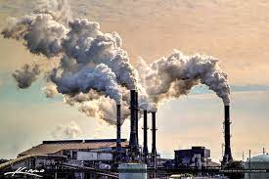  Hình 1 | 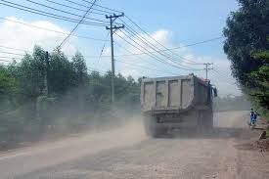Hình 2 | 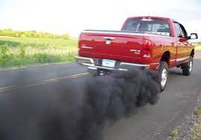  Hình 3
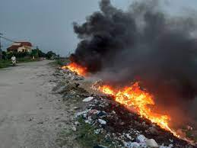  Hình 4 | 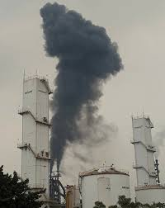  Hình 5 | 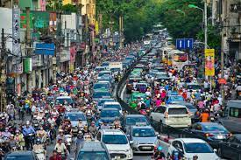  Hình 6
Số nguyên nhân gây ô nhiễm không khí thể hiện qua các hình là:
A. 1
B. 2
C. 3
D. 4
- Ngày 1 tháng 1 năm 2016, một vụ tai nạn thảm khốc xảy ra tại lò vôi ở xâ Hoàng Giang, huyện Nông Cống (tỉnh Thanh Hoá) khiến 8 người thiệt mạng do nhiễm khí độc. Điều đáng nói ở đây là các vụ tai nạn tương tự có thể xảy đến bất cứ lúc nào bởi các chủ lò vôi ở nhiều địa phương khác vẫn xem nhẹ quy trình xử lí khí độc. Khí thải từ lò vôi chủ yếu là:
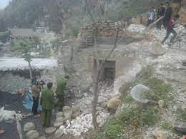
A. Oxygen.
B. Nitrogen
C. Carbon dioxide.
D. Không khí.
- Sự kiện với mục đích kêu gọi mọi người nâng cao ý thức bảo vệ môi trường được tổ chức hằng năm trên toàn thế giới là:
A. Sea Game.
B. Giờ Trái Đất.
C. V. League.
D. Tháng môi trường.
------------HẾT------------

PHẦN ĐÁP ÁN
101 | 102 | 103 | 104 | 105 | 106 | 107 | 108 | 109 | 110
B | B | C | A | A | B | C | D | C | D
111 | 112 | 113 | 114 | 115 | 116 | 117 | 118 | 119 | 120
C | D | A | D | B | A | B | B | A | A
121 | 122 | 123 | 124 | 125 | 126 | 127 | 128 | 129 | 130
B | A | D | D | B | B | B | D | A | D
131 | 132 | 133 | 134 | 135 | 136 | 137 | 138 | 139 | 140
A | B | C | B | A | D | C | D | C | B
141 | 142 | 143 | 144 | 145 | 146 | 147 | 148 | 149 | 150
C | D | D | C | D | C | C | A | D | A
151 | 152 | 153 | 154 | 155 | 156 | 157 | 158 | 159 | 160
C | C | A | D | C | B | C | C | B | A
161 | 162 | 163 | 164 | 165 | 166 | 167 | 168 | 169 | 170
D | D | C | A | C | D | D | D | C | B

ĐÁP ÁN CHI TIẾT
Câu 110. Đáp án D
Khi càng lên cao thì tỉ lệ lượng khí oxygen càng giảm là do khí oxygen nặng hơn không khí (nặng hơn rất nhiều lần các khí khác như nitrogen, helium, hyđrogen,...). Do đó, càng lên cao, lượng khí oxygen càng giảm.
Câu 111. Đáp án C
Oxygen ít tan trong nước, nên càng lặn sâu lượng oxygen càng giảm. Bình dưỡng khí giúp cung cấp đủ oxygen cho người thợ lặn.
Câu 112. Đáp án D
Khi nước bị đấy hết ra khỏi ống nghiệm là ống đã đầy khí oxygen.
Câu 115. Đáp án B
Bên trong bình là khí CO₂ nén ở dưới dạng lỏng. Khi phun ra loa phun có nhiệt độ -79^{O}C, vì vậy không được đùa nghịch với bình khí để tránh bỏng lạnh. Phù hợp dập tắt các đám cháy chất rắn, chất lỏng và hiệu quả cao đối với đám cháy thiết bị điện, đám cháy trong phòng kín, buồng hầm. Cách sử dụng và thao tác đơn giản thuận tiện, hiệu quả.
Câu 117. Đáp án B
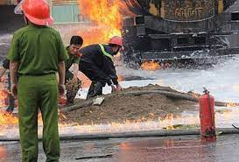
Dùng cát đổ lên. Cát sẽ giúp ngăn cách oxygen tiếp xúc với xăng nên sự cháy sẽ tắt. Nếu dùng nước thì xăng càng chảy loang ra theo nước và đám cháy khó dập tắt hơn. Bình chữa cháy gia đình thì quá nhỏ để có thể dập tắt đám cháy của can xăng. Do đám cháy lớn từ can xăng nên không dùng chăn vì chăn có thể bị cháy.
Câu 120. Đáp án C
(a) và (c) đúng vì ở điều kiện thường oxygen là khí không màu, không mùi, không vị, tan ít trong nước, nặng hơn không khí, duy trì sự cháy và sự sống.
(b) Sai vì oxygen là 1 trong 3 yếu tố bắt buộc phải có của sự cháy.
(d) Trong không khí chỉ chứa 1/5 là oxygen nên khi cháy trong oxygen tạo ra nhiệt độ cao hơn.
Câu 122. Đáp án A
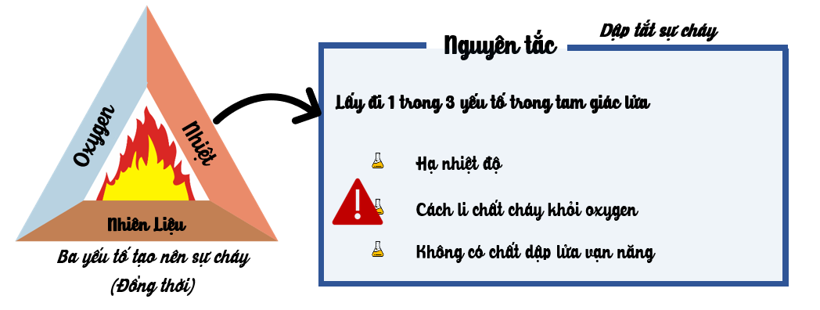
Câu 125. Đáp án B
Thể tích không khí cần là: 1950 x 7 x 5 = 68 250 (lít).
Câu 126. Đáp án B
Ta chọn phương pháp: Dùng vải dày hoặc cát phủ lên ngọn lửa vì sẽ ngăn cách được chất cháy với oxygen.
A không phù hợp vì dùng quạt sẽ cung cấp thêm oxygen làm ngọn lửa cháy to hơn.
C không phù hợp vì xăng dầu nhẹ, nổi lên mặt nước sẽ lan rộng ra làm đám lửa cháy to hơn.
Câu 130. Đáp án D
Bên trong bình chữa cháy là khí CO₂ nén ở dưới dạng lỏng. Khi phun ra loa phun có nhiệt độ -79^{O}C, phù hợp dập tắt các đám cháy chất rắn, chất lỏng và hiệu quả cao đối với đám cháy thiết bị điện,
Câu 131. Đáp án A
Trong không khí có oxygen nhưng hàm lượng oxygen thấp, cơ quan hô hấp của người bệnh lại hoạt động yếu nên oxygen trong không khí không đáp ứng đủ nhu cầu của người bệnh. Oxygen trong bình là oxygen có hàm lượng cao (gần 100%), đảm bảo cho người bệnh vẫn có đủ oxỵ cho tế bào mặc dù hô hấp yếu.
Câu 133. Đáp án C
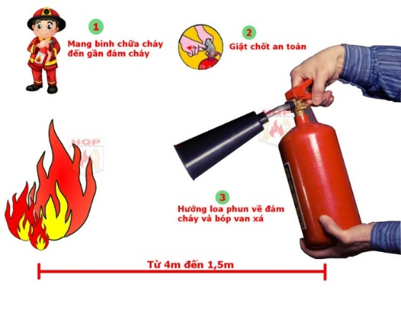
Chất từ bình cứu hoả phun vào đám cháy là bọt khí carbon dioxide. Chất này đã ngăn cách chất cháy với oxygen trong không khí nên sự cháy đã được dập tắt.
Câu 138. Đáp án D
Khi thổi hoặc quạt sẽ cung cấp thêm khí oxygen. Thổi hoặc quạt càng mạnh càng nhiều khí oxy, vì thế sự diễn ra cháy càng mạnh hơn và tỏa nhiều nhiệt hơn.
Câu 154. Đáp án D
- Khí thải của nhà máy chứa SO₂, CO₂ … gây ô nhiễm không khí.
- Quá trình quang hợp chuyển CO₂ thành O₂
- Các phương tiện giao thông dùng nhiên liệu xăng, dầu thải ra một lượng lớn khí độc gây ô nhiễm không khí
- Khí thải từ lò vôi chủ yếu là khí carbon dioide, ngoài ra còn một số khí độc hại khác. Các khí này thải ra sẽ làm ô nhiễm môi trường không khí.
- Lượng CO₂ sinh ra từ quá trình hô hấp không lớn để gây ô nhiễm không khí
Câu 155. Đáp án C
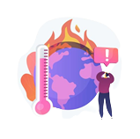
Hiệu ứng nhà kính (Greenhouse Effect) là hiệu ứng làm cho không khí của Trái đất nóng lên. Hiện tượng này xảy ra do bức xạ sóng ngắn của Mặt trời có thể xuyên qua tầng khí quyển chiếu xuống mặt đất; sau đó mặt đất hấp thu nóng lên lại bức xạ sóng dài vào khí quyển để CO₂ hấp thu làm cho không khí nóng lên.
Khí CO₂ là nguyên nhân chính gây hiệu ứng nhà kính. CO₂ trong khí quyển giống như một tấm kính dày bao phủ Trái đất biến hành tinh của chúng ta giống như một nhà kính lớn.
Câu 168. Đáp án D
Hình 1, hình 5: ô nhiễm do khí thải công nghiệp.
Hình 2: ô nhiễm bụi.
Hình 3,6: ô nhiễm do khí thải của phương tiện giao thông.
Hình 4: ô nhiễm do đốt rác thải sinh hoạt.
Câu 170. Đáp án B
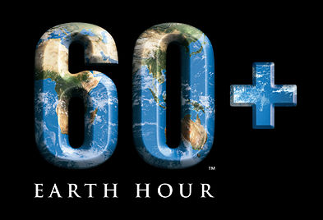
Mục đích của Giờ Trái đất nhằm đề cao việc tiết kiệm điện năng, từ đó làm giảm lượng khí thải dioxit cacbon - gây ra hiệu ứng nhà kính; đồng thời kêu gọi mọi người nâng cao ý thức bảo vệ môi trường. Chiến dịch Giờ Trái đất cũng nhằm khẳng định quan điểm cho rằng, mỗi một hành động cá nhân khi được nhân lên trên diện rộng có thể giúp làm thay đổi môi trường sống của chúng ta theo hướng ngày càng tốt hơn.

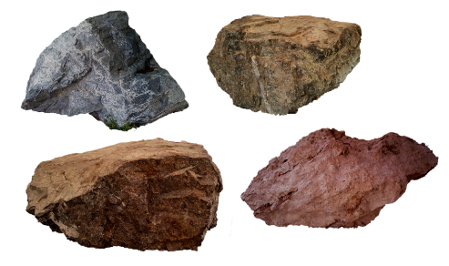
Chủ đề: NGUYÊN LIỆU – NHIÊN LIỆU
Nội dung 4: MỘT SỐ NGUYÊN LIỆU

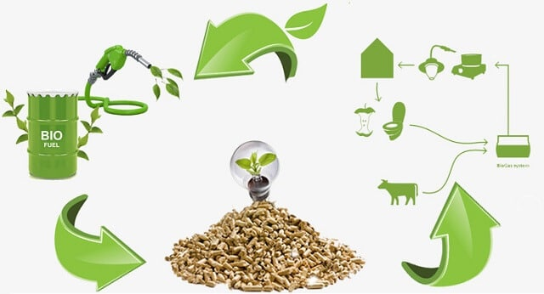
PHẦN TRẮC NGHIỆM
- Vật thể được xem là nguyên liệu là
A. Gạch xây dựng.
B. Đất sét.
C. Xi măng.
D. Ngói.
- Khi dùng gỗ để sản xuất giấy thì người ta sẽ gọi gỗ là
A. vật liệu.
B. nguyên liệu.
C. nhiên liệu.
D. phế liệu.
- Người ta khai thác than đá để cung cấp cho các nhà máy nhiệt điện sản xuất điện. Lúc này, than đá được gọi là
A. vật liệu.
B. nhiên liệu.
C. nguyên liệu.
D. vật liệu hoặc nguyên liệu.
- Loại nguyên liệu nào sau đây hầu như không thể tái sinh?
A. Gỗ.
B. Bông.
C. Dầu thô.
D. Nông sản.
- Vật thể nào sau đây được xem là nguyên liệu?
A. Gạch xây dựng.
B. Bình hoa gốm sứ
C. Bàn ghế
D. Gỗ
- Vật thể nào sau đây được xem là nguyên liệu?
A. Gạch xây dựng.
B. Quặng
C. Bàn ghế
D. Cửa kính
- Vật thể nào sau đây được xem là nguyên liệu?
A. Cát
B. Bình hoa gốm sứ
C. Bàn ghế
D. Lưỡi dao
- Vật thể nào sau đây được xem là nguyên liệu?
A. Bàn ghế
B. Đất sét.
C. Xi măng.
D. Ngói.
- Vật thể nào sau đây được xem là nguyên liệu?
A. Bàn ghế
B. Nước biển
C. Xi măng.
D. Ngói.
- Vật thể nào sau đây được xem là nguyên liệu?
A. Bàn ghế
B. Cát
C. Xi măng.
D. Thủy tinh
- Vật thể nào sau đây được xem là nguyên liệu?
A. Bàn ghế
B. Quặng
C. Gạch xây dựng
D. Thủy tinh
- Vật thể nào sau đây không được xem là nguyên liệu?
A. Cát
B. Quặng
C. Đá
D. Thủy tinh
- Vật thể nào sau đây không được xem là nguyên liệu?
A. Bàn ghế
B. Quặng
C. Đá
D. Gỗ
- Vật thể nào sau đây không được xem là nguyên liệu?
A. Đồ thủ công mĩ nghệ
B. Cát
C. Đá
D. Tre
- Vật thể nào sau đây không được xem là nguyên liệu?
A. Đồ thủ công mĩ nghệ
B. Cát
C. Đá
D. Nước biển
- Vật thể nào sau đây không được xem là nguyên liệu?
A. Cát
B. Quặng
C. Gỗ
D. Muỗng nĩa kim loại
- Khi dùng cát để sản xuất thủy tinh thì người ta sẽ gọi cát là
A. vật liệu.
B. nguyên liệu.
C. nhiên liệu.
D. phế liệu.
- Khi dùng gỗ để sản xuất bàn ghế thì người ta sẽ gọi gỗ là
A. vật liệu.
B. nguyên liệu.
C. nhiên liệu.
D. phế liệu.
- Khi dùng quặng để sản xuất sắt thì người ta sẽ gọi quặng là
A. vật liệu.
B. nguyên liệu.
C. nhiên liệu.
D. phế liệu.
- Người ta khai thác tre để cung cấp cho các xưởng sản xuất đan lát: rổ, rá, chiếu, manh, …. Lúc này, tre được gọi là
A. vật liệu.
B. nhiên liệu.
C. nguyên liệu.
D. vật liệu hoặc nguyên liệu.
- Người ta khai thác đá vôi và cát để cung cấp cho các nhà máy nhiệt sản xuất xi măng. Lúc này, đá vôi và cát được gọi là
A. vật liệu.
B. nhiên liệu.
C. nguyên liệu.
D. vật liệu hoặc nguyên liệu.
- Loại nguyên liệu nào sau đây hầu như không thể tái sinh?
A. Gỗ.
B. Bông.
C. Quặng
D. Nông sản.
- Loại nguyên liệu nào sau đây hầu như không thể tái sinh?
A. Gỗ.
B. Bông.
C. Than đá
D. Nông sản.
- Loại nguyên liệu nào sau đây hầu như không thể tái sinh?
A. Gỗ.
B. Bông.
C. Dầu mỏ
D. Nông sản.
- Loại nguyên liệu nào sau đây có thể tái sinh?
A. Quặng
B. Than đá
C. Dầu mỏ
D. Nông sản.
- Loại nguyên liệu nào sau đây có thể tái sinh?
A. Bông
B. Than đá
C. Dầu mỏ
D. Khí đốt
- Loại nguyên liệu nào sau đây có thể tái sinh?
A. Quặng
B. Than đá
C. Gỗ
D. Dầu mỏ
- Quặng Bouxite là nguyên liệu dùng để sản xuất vật liệu nào sau đây.
A. Vật liệu Nhôm
B. Vật liệu Sắt
C. Vật liệu polyme
D. Vật liệu Chì
- Điền từ thích hợp vào chỗ trống trong phát biểu sau: “… là vật liệu tự nhiên (vật liệu thô) chưa qua xử lí và cần được chuyển hóa để tạo ra sản phẩm”
A. vật liệu.
B. nguyên liệu.
C. nhiên liệu.
D. phế liệu.
- Điền từ thích hợp vào chỗ trống trong phát biểu sau: “Nguyên liệu là vật liệu…. chưa qua xử lí và cần được chuyển hóa để tạo ra sản phẩm”
A. Thô
B. Tổng hợp
C. Bán tổng hợp
D. Nhân tạo
- Điền từ thích hợp vào chỗ trống trong phát biểu sau: “Quặng tự nhiên ngày càng…”
A. Dồi dào, không thể cạn kiệt
B. Dồi dào, tái tạo nhanh
C. Cạn kiệt, không thể tái tạo
D. Đa dạng phong phú
- Đá vôi có trạng thái nào sau đây ?
A. Rắn
B. Lỏng
C. Khí
D. Vừa lỏng vừa khí
- Quặng có trạng thái nào sau đây ?
A. Rắn
B. Lỏng
C. Khí
D. Tùy thuộc dạng quặng
- Cát có trạng thái nào sau đây ?
A. Rắn
B. Lỏng
C. Khí
D. Lỏng và rắn
- Nước biển có trạng thái nào sau đây ?
A. Rắn
B. Lỏng
C. Khí
D. Rắn và lỏng
- Gỗ có trạng thái nào sau đây ?
A. Rắn
B. Lỏng
C. Khí
D. Rắn và lỏng
- Đá vôi có tính chất cơ bản nào sau đây?. Chọn câu sai
A. Cứng
B. Tạo thành vôi khi bị phân hủy
C. Ăn mòn tạo thành thạch nhũ trong hang động
D. Tan trong nước tạo dung dịch trong suốt
- Quặng có tính chất cơ bản nào sau đây?. Chọn câu sai
A. Cứng
B. Dẫn điện
C. Bị ăn mòn
D. Dạng lỏng và rắn
- Cát có tính chất cơ bản nào sau đây ?
A. Dạng hạt cứng
B. Dạng hạt mềm
C. Dễ bay hơi sẽ thu được muối ăn
D. Tan được trong nước
- Nước biển có tính chất cơ bản nào sau đây ?
A. Cứng
B. Tạo thành vôi khi bị phân hủy
C. Ăn mòn tạo thành thạch nhũ trong hang động
D. Khi bay hơi nước sẽ thu được muối ăn
- Khi khai thác quặng sắt, ý nào sau đây là không đúng?
A. Khai thác tiết kiệm vì nguồn quặng có hạn.
B. Tránh làm ô nhiễm môi trường.
C. Nên sử dụng các phương pháp khai thác thủ công.
D. Chế biến quặng thành sản phẩm có giá trị để nâng cao hiệu quả kinh tế.
- Nguyên liệu nào sau đây được sử dụng trong lò nung vôi?
A. Đá vôi.
B. Cát.
C. Gạch.
D. Đất sét.
- Sau khi lấy quặng ra khỏi mỏ cần thực hiện quá trình nào để thu được kim loại từ quặng?
A. Bay hơi.
B. Lắng gạn.
C. Nấu chảy.
D. Chế biến.
- Nhà máy sản xuất rượu vang dùng quả nho để lên men. Vậy nho là
A. Vật liệu.
B. Nhiên liệu.
C. Nguyên liệu.
D. Khoáng sản.
- Mô hình 3R không có nghĩa là
A. Giảm thiểu.
B. Tái sử dụng.
C. Tái chế.
D. Dùng lại toàn bộ.
- Đặc điểm nào sau đây không đúng ở đá vôi
A. Cứng.
B. Tan trong acid.
C. Dùng sản xuất vôi sống.
D. Tan trong nước
- Nhận xét nào sau đây là không đúng?
A. Khai thác tiết kiệm vì nguồn quặng có hạn.
B. Nước biển đa phần là nước mặn
C. Không thể thu muối từ nước biển
D. Quặng apatit dùng sản xuất phân lân,…
- Điền vào chỗ trống: “Nguyên liệu sản xuất không phải là nguồn nguyên liệu….. do đó chúng ta cần sử dụng một cách tiết kiệm, hiệu quả và an toàn.”
A. Vô hạn.
B. Hiếm.
C. Đa dạng.
D. Vô giá
- Đá vôi tập trung nhiều ở?
A. Tỉnh phía Bắc & Bắc Trung Bộ.
B. Tỉnh phía Nam & Nam Trung Bộ.
C. Miền trung.
D. Mọi nơi đều có nhiều.
- Quặng bauxite (quặng nhôm) nhiều ở?
A. Tây nguyên
B. Kiên Giang
C. Cần Thơ
D. Đồng Tháp
- Nguyên liệu nào sau đây được sử dụng trong lò nung vôi?
A. Đá vôi.
B. Cát.
C. Gạch.
D. Đất sét.
- Nguyên liệu khoáng sản là tài sản của……Điền vào chỗ “…..” từ thích hợp.
A. Cá nhân.
B. Quốc gia.
C. Dân tộc.
D. Cơ sở khai thác.
- Khai thác nguyên liệu trái phép sẽ không gây hậu quả?
A. Cạn kiệt nguồn tài nguyên khoáng sản
B. Gây nguy hiểm mất an toàn
C. Ảnh hưởng đến môi trường
D. Làm tái sinh nhiều nguồn khoáng sản mới
- Ăn mòn nguyên liệu nào sau đây gây hiện tượng thạch nhũ trong hang động?
A. Đá vôi.
B. Cát.
C. Gạch.
D. Than đá.
- Ăn mòn nguyên liệu nào sau đây gây hiện tượng thạch nhũ trong hang động?
A. Đá vôi.
B. Cát.
C. Gạch.
D. Than đá.
- Động đá vôi lớn nhất Việt Nam hiện nay là
A. Phong Nha.
B. Vịnh Hạ Long.
C. Sơn Đồng.
D. Cát bà.
- Loại nguyên liệu không thể tái sinh
A. Gỗ.
B. Bông.
C. Dầu thô.
D. Nông sản.
- Vật thể nào sau đây được xem là nguyên liệu?
A. Ngói.
B. Đất sét.
C. Xi măng.
D. Gạch xây dựng.
- Các vật liệu, sản phẩm như xi măng, vôi sơn nhà,….có chung nguồn nguyên liệu từ?
A. Đá vôi.
B. Cát.
C. Xi măng.
D. Quặng bauxite
- Thủy tinh được chế tạo ra từ nguồn nguyên liệu chính nào dưới đây?
A. Cát.
B. Đá vôi.
C. Gạch.
D. Than đá.
- Để sử dụng nguyên liệu đảm bảo an toàn và hiệu quả thì nguyên liệu phải được sử dụng như thế nào?
A. Thoải mái.
B. Xin phép ở cấp trên.
C. Theo công nghệ tiên tiến.
D. Theo quy trình khép kín.

Nội dung 5: MỘT SỐ
LƯƠNG THỰC – THỰC PHẨM
Chủ đề: NGUYÊN LIỆU – NHIÊN LIỆU

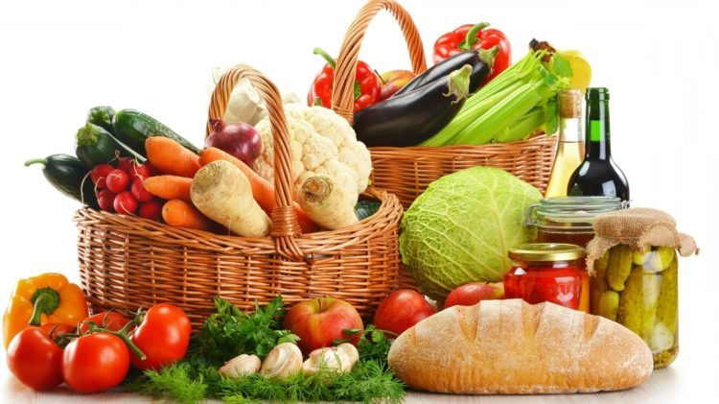
PHẦN TRẮC NGHIỆM
- Cây trồng nào sau đây không được xem là cây lương thực?
A. Lúa gạo.
B. Ngô.
C. Mía.
D. Lúa mì.
- Trong các thực phẩm dưới đây,loại nào chứa nhiều protein (chất đạm) nhất?
A. Gạo.
B. Rau xanh.
C. Thịt.
D. Gạo và rau xanh.
- Gạo sẽ cung cấp chất dinh dưỡng nào nhiều nhất cho cơ thể?
A. Carbohydrate (chất đường, bột).
B. Protein (chất đạm).
C. Lipid (chất béo).
D. Vitamin.
- Lứa tuổi từ 11 -15 là lứa tuổi có sự phát triển nhanh chóng về chiều cao. Chất quan trọng nhất cho sự phát triển của xương là
A. carbohydrate.
B. protein.
C. calcium.
D. chất béo.
- Trong các thực phẩm dưới đây, thực phẩm nào chứa nhiều đạm nhất?
A. Cơm
B. Đậu phụ
C. Cà rốt
D. Dầu ăn
- Tên gọi ngũ cốc có nguồn gốc từ đâu?
A. Thái Lan
B. Hàn Quốc
C. Nhật Bản
D. Trung Hoa cổ đại
- Ngũ cốc là tên gọi có từ thời Trung Hoa cổ đại nhằm chỉ bao nhiêu loại thực vật giàu dưỡng chất với hạt có thể ăn được?
A. 1
B. 3
C. 5
D. 7
- Ngũ cốc là tên gọi có từ thời Trung Hoa cổ đại nhằm chỉ 5 loại thực vật giàu dưỡng chất với hạt có thể ăn được gồm vừng, mì, gạo tẻ, các loại đậu và loại nào khác?
A. Gạo nếp
B. Đậu xanh
C. Đậu phộng
D. Đậu đen
- Lương thực nào được sử dụng nhiều nhất?
A. Lúa mì
B. Khoai lang
C. Gạo
D. Khoai mì.
- Vì sao gạo là loại thương thực được sử dụng nhiều nhất?
A. Dễ trồng
B. Rẻ tiền
C. Dễ chế biến
D. Hàm lượng tinh bột cao và cung cấp năng lượng cần thiết
- Lương thực nào được người Việt Nam sử dụng làm thức ăn hàng ngày?
A. Gạo
B. Khoai lang
C. Bắp
D. Lúa mì
- Người Châu Âu thường sử dụng loại lương thưc nào nhiều nhất?
A. Lúa mì
B. Gạo
C. Khoai lang
D. Bắp
- Ứng dụng của gạo, chọn câu sai trong các ứng dụng sau?
A. Nấu cơm
B. Làm bột chế biến bánh
C. Lên men rượu
D. Làm cồn
- Trạng thái và tính chất chủ yếu của sắn (khoai mì) là?
A. Hạt, dẻo
B. Củ, bùi
C. Củ, dẻo
D. Hạt, bùi
- Trạng thái, tính chất và ứng dụng phù hợp với ngô là?
A. Củ, dẻo, nấu cơm
B. Củ, dẻo, làm bột chế biến bánh
C. Hạt, bùi, làm bột chế biến bánh
D. Hạt, dẻo, men sản xuất rượu
- Có mấy nhóm lương thực- thực phẩm chủ yếu?
A. 1
B. 2
C. 3
D. 4
- Điền vào chỗ trống lần lượt những cụm từ thích hợp định nghĩa sau:“Là thức ăn chứa hàm lượng………, nguồn cũng cấp chính về............. và chất bột...... trong khẩu phần thức ăn.”
A. Tinh bột lớn, năng lượng, carbonhydrate
B. Năng lượng, carbonhydrate, tinh bột lớn
C. Tinh bột lớn, carbonhydate, năng lượng
D. Carbonhydrate, năng lượng, tinh bột lớn
- Trong các thực phẩm sau, thực phẩm nào chứa nhiều chất béo nhất?
A. Mỡ gà
B. Thịt bò
C. Rau xanh
D. Táo
- Trong các nhóm thực phẩm sau, thực phẩm nào chứa nhiều đạm nhất?
A. Mỡ gà
B. Thịt bò
C. Rau xanh
D. Táo
- Trong các nhóm thực phẩm sau, thực phẩm nào chứa nhiều vitamin nhất?
A. Mỡ gà
B. Thịt bò
C. Gạo
D. Rau xanh
- Vai trò của dầu thực vật, chọn câu sai?
A. Chống lạnh, cung cấp năng lượng
B. Vận chuyển các vitamin tan trong dầu
C. Giúp cơ thể dự trữ năng lương
D. Chủ yếu cung cấp năng lượng là chính
- Vai trò của đậu phụ, chọn câu đúng?
A. Cung cấp chủ yếu chất đạm
B. Cung cấp chất bột đường
C. Cung cấp vitamin và khoáng chất
D. Cug cấp nước và chất khoáng.
- Biểu hiện sớm ở trẻ em thiếu vitamin A là gì?
A. Quáng gà
B. Sốt
C. Còi cọc
D. Tiêu chảy
- Trẻ không ăn hoặc ăn thiếu dầu, mỡ sẽ thiếu loại vitamin nào?
A. Vitamin B9
B. Vitamin B1
C. Vitamin C
D. Vitamin A
- Trẻ nhỏ thường ăn thiếu nhóm chất nào nhất?
A. Chất béo
B. Chất bột đường
C. Chất đạm
D. Vitamin và khoáng chất
- Tạo nên hồng cầu vận chuyển oxi là chức năng của
A. Dầu ăn
B. Đường
C. Protein
D. Vitamin C
- Chức năng của protein (chất đạm) đối với con người? Chọn câu sai
A. Tạo nên cơ bắp
B. Góp phần tạo nên da, tóc, móng
C. Tạo kháng thể chống bệnh tật
D. Cung cấp năng lượng lớn nhất
- Chức năng của protein (chất đạm) đối với con người? Chọn câu sai
A. Tạo các kháng thể bảo vệ cơ thể
B. Tạo enzyme điều hòa trao đổi chất
C. Tạo các collagen bảo vệ sụn khớp
D. Dự trữ năng lượng thấp nhất
- Nguồn gốc thực phẩm tự nhiên được chia làm mấy loại?
A. 1 loại
B. 2 loại
C. 3 loại
D. 4 loại
- Các loại thực phẩm tự nhiên nào dưới đây không có nguồn gốc từ thực vật?
A. Rau xanh
B. Lương thực
C. Trái cây
D. Cá
- Các loại thực phẩm tự nhiên nào dưới đây không có nguồn gốc từ thực vật?
A. Thịt
B. Rau xanh
C. Lúa
D. Táo
- Người ta chia nguồn gốc thực phẩm tự nhiên thành các dạng nào dưới đây?
A. Thực vật và động vật
B. Bán tổng hợp và tự nhiên
C. Nhân tạo
D. Thực vật và nhân tạo
- Người ta chia nguồn gốc thực phẩm tự nhiên thành các dạng nào dưới đây?
A. Thực vật
B. Thiên nhiên
C. Động vật
D. Thực vật và động vật
- Các loại thực phẩm nào dưới đây có nguồn gốc từ động vật? Chọn câu sai
A. Cá
B. Thịt
C. Tôm
D. Đậu phụ
- Tại sao trên bao bì và vỏ hộp các loại thực phẩm người ta thường ghi hạn sử dụng?
A. Để biết công dụng
B. Cho biết nhãn hiệu
C. Quy định thời gia sử dụng sản phẩm
D. Dùng hướng dẫn sử dụng
- Đâu không phải là mục đích các giá trị được ghi trên bao bì thực phẩm sử dụng hằng ngày?
A. Thời gian sử dụng
B. Ngày sản xuất
C. Thành phần
D. Khối lượng kể cả bao bì
- Hạn sử dụng của sản phẩm trong thời gian bao lâu?
A. Tùy loại sản phẩm mà có thời hạn sử dụng khác nhau
B. 1 tháng
C. 2 tháng
D. Vô thời hạn
- Tác nhân gây lương thực – thực phẩm bị hỏng trong không khí
A. Nấm
B. Vi khuẩn
C. Nấm và vi khuẩn
D. Sinh vật kị khí
- Khi thức ăn bị hư hỏng, nếu ăn vào cơ thể sẽ không bị
A. Đau bụng
B. Tiêu lỏng
C. Nhức đầu
D. Gây dễ tiêu hóa hơn
- Nếu thức ăn bị hỏng, khi ăn vào cơ thể có thể sẽ không bị
A. Gây ngộ độc
B. Buồn nôn
C. Chán ăn
D. Nhức đầu
- Thực phẩm nào dưới đây không xem là bị hư hỏng?
A. Rau xanh bị thối, héo
B. Bánh mì xuất hiện mốc xanh
C. Trái cây đổi màu sắc
D. Màu sắc sáng hơn bình thường
- Đâu không là nguyên nhân gây ngộ độc thực phẩm
A. Do vi khuẩn, virus
B. Do ăn phải thực phẩm sẵn độc tố như cá nóc, mật cá trắm,.
C. Do thực phẩm dư hóa chất thực vật
D. Chế biến hợp khẩu vị người dùng
- Loại thực phẩm nào dưới đây chứa sẵn độc tố?
A. Thịt ếch
B. Cá lóc
C. Thịt rắn
D. Cá nóc
- Loại thực phẩm nào dưới đây không có sẵn độc tố?
A. Cá nóc
B. Mật cá trắm
C. Khoai tây mọc mầm
D. Khoai lang đã nấu chín
- Vitamin nào tan trong nước
A. Vitamin A
B. Vitamin D
C. Vitamin E
D. Vitamin B
- Vitamin nào tan trong nước
A. Vitamin A
B. Vitamin D
C. Vitamin C
D. Vitamin K
- Thiếu vitamin nào dưới đây gây bệnh “quáng gà”?
A. Vitamin A
B. Vitamin C
C. Vitamin D
D. Vitamin E
- Những loại thực phẩm nào không chứa nhiều vitamin A?
A. Cà rốt
B. Cà chua
C. Bắp cải xanh
D. Củ cải trắng
- Trái cây nào dưới đây giàu vitamin C nhất trong số những trái cây dưới đây?
A. Trái cam
B. Trái lựu
C. Trái ổi
D. Trái sơ ri
- Đâu không phải là vai trò của Vitamin C đối với cơ thể
A. Tăng cường kháng thể, tạo hàng rào miễn dịch bảo vệ cơ thể
B. Làm đẹp da
C. Vận chuyển sắt trong cơ thể
D. Hạn chế tổng hợp các thành phần trong máu
- Ý nào dưới đây không phải là vai trò của vitamin?
A. Tạo miễn dịch cho cơ thể
B. Ảnh hưởng quá trình trao đổi chất
C. Là nguồn năng lượng chính
D. Làm đẹp da
- Các loại thực phẩm nào dưới đây có thể gây dị ứng?
A. Cua
B. Tôm
C. Thịt bò
D. Tất cả ý trên
- Khi bị ngộ độc thực phẩm, chúng ta nên làm gì?
A. Để yên cho nằm nghỉ
B. Tự mua thuốc uống
C. Nếu gần cơ sở y tế có thể đưa bệnh nhân đến điều trị
D. Cho uống nhiều nước
- Những triệu chứng của ngộ độc thực phẩm là? Chọn câu sai.
A. Táo bón
B. Đau bụng
C. Đi phân lỏng
D. Mất nước, sốt
- Biện pháp nào dưới đây không phòng tránh nhiễm trùng, nhiễm khuẩn thực phẩm?
A. Rửa sạch tay, dụng cụ làm bếp
B. Lựa chọn nguồn thực phẩm đảm bảo vệ sinh, an toàn
C. Đun lại thức ăn trước khi cất vào tủ lạnh
D. Đeo khẩu trang tại nơi công cộng
- Biện pháp nào không giữ vệ sinh tránh nhiễm khuẩn trong ăn uống?
A. Rửa tay mỗi khi đi vệ sinh, trước khi ăn uống
B. Đánh răng mỗi khi đi ngủ
C. Bảo quản thực phẩm đúng cách
D. Không để lẫn thực phẩm sống và thực phẩm chín
- Khi chế biến thực phẩm ta nên làm gì để đảm bảo vệ sinh:
A. Chế biến an toàn, hiệu quả, ngon miệng
B. Chế biến an toàn, kĩ lưỡng, sạch sẽ
C. Chọn thực phẩm rõ ràng nguồn gốc
D. Sử dụng nguồn nước tự nhiên để chế biến
- Đâu không phải là của việc không giữ vệ sinh an toàn thực phẩm là
A. Nguy cơ nhiễm bệnh lây lan qua đường tiêu hóa
B. Gia tăng số người ngộ độc thực phẩm
C. Tạo điều kiện cho việc buôn bán thực phẩm bẩn
D. Dễ mắc các bệnh về đường hô hấp
- Để duy trì nguồn thực phẩm đa dạng và chất lượng, ta cần:
A. Phát triển nông nghiệp nuôi trồng, chế biến thực phẩm
B. Mua những thực phẩm ngoại quốc
C. Nhập khẩu nhiều mặt hàng mới vào trong nước
D. Xuất khẩu những mặt hàng của Việt Nam ra nước ngoài
- Cách bảo quản, chế biến và sử dụng thực phẩm nào dưới đây là không đúng:
A. Bảo quản ngô, khoai, gạo các nơi khô ráo
B. Các loại thịt cá nên sử dụng khi còn tươi sống
C. Khử độc măng tươi bằng cách luộc nhiều lần nước
D. Chỉ cần dùng thuốc trừ sâu hại phun lên lúa sẽ không sợ chuột ăn
- Cách bảo quản, chế biến và sử dụng thực phẩm nào dưới đây là đúng:
A. Nên vo gạo nhiều nước trước khi nấu để làm sạch
B. Nên để cá thịt chung với những rau củ
C. Có thể khử độc măng bằng cách ngâm với nước vôi trong
D. Nên dùng cá đông đá hơn cá còn sống
- Thực phẩm nào dưới đây không thể ăn sống được?
A. Rau xanh
B. Cà chua
C. Thịt heo
D. Sữa
- Khi tiêu hóa carbonhydrate sẽ chuyển thành chất nào trong cơ thể
A. Đường
B. Mỡ
C. Dầu
D. Đạm
- Khi ngâm gạo lâu trong nước thì gạo sẽ
A. Cứng hơn ban đầu
B. Mềm hơn
C. Nhão hơn
D. Dẻo hơn
- Nhận xét nào nói về chất đạm là KHÔNG đúng?
A. Chất đạm có vai trò cấu tạo, duy trì phát triển cơ thể
B. Liên quan chức năng sống
C. Cần thiết cho chuyển hóa
D. Không dự trữ được nhiều năng lượng
- Nhận xét nào nói về chất béo là KHÔNG đúng?
A. Có nhiều trong sữa, thịt, cá, lòng trứng,..
B. Chức năng dự trữ năng lượng
C. Có vai trò chống lạnh
D. Cung cấp năng lượng Calo thấp hơn đạm
- Hậu quả lớn nhất mang lại cho con người khi thiếu iot là
A. Dễ gây bệnh bướu cổ
B. Làm xương trở nên mềm hơn
C. Làm đần độn, giảm trí tuệ
D. Làm nhạt khẩu vị bữa ăn
- Vitamin nào tốt cho xương
A. Vitamin D
B. Vitamin E
C. Vitatamin A
D. Vitamin C
- Cho các nhận xét dưới đây:
a. Vitamin C có trong quả chanh giúp cho việc hấp thu sắt từ rau xanh hiệu quả hơn
b. Nghiên cứu đã chỉ ra rằng cà chua và bông cải kết hợp có thể giúp ngăn ngừa ung thư tiền liệt tuyến
c. Vitamin D có vai trò rất lớn trong quá trình phát triển của xương, được hấp thu tốt nhờ ánh sáng mặt trời
d. Cà chua có tác dụng chống lão hóa, đu đủ có tác dụng hạn chế táo bón
e. Chỉ cần ăn đầy đủ 3 nhóm chất dinh dưỡng lớn như chất béo, chất đạm, tinh bột là đã đủ cho cho sự phát triển toàn diện của cơ thể
f. Cần có chế độ ăn hợp lí, phối hợp nhiều loại thức ăn, chế độ ăn phù hợp lứa tuổi
Có bao nhiêu câu đúng
A. 2
B. 4
C. 6
D. 5
- Để duy trì một sức khỏe tốt với chế độ ăn hợp lí ta nên làm gì?
A. Kiên trì chạy bộ
B. Liên tục ăn các chất dinh dưỡng
C. Ăn đủ, đa dạng
D. Ăn nhiểu mỡ, đường.

PHẦN ĐÁP ÁN
171 | 172 | 173 | 174 | 175 | 176 | 177 | 178 | 179 | 180
B | B | C | D | A | A | B | C | A | B
181 | 182 | 183 | 184 | 185 | 186 | 187 | 188 | 189 | 190
D | A | C | A | B | B | A | D | A | B
191 | 192 | 193 | 194 | 195 | 196 | 197 | 198 | 199 | 200
C | A | D | C | C | A | C | B | D | D
201 | 202 | 203 | 204 | 205 | 206 | 207 | 208 | 209 | 210
B | A | B | C | A | D | C | C | C | C
211 | 212 | 213 | 214 | 215 | 216 | 217 | 218 | 219 | 220
D | A | C | B | D | D | C | A | C | B
221 | 222 | 223 | 224 | 225 | 226 | 227 | 228 | 229 | 230
D | A | B | D | B | A | D | B | B | D
231 | 232 | 233 | 234 | 235 | 236 | 237 | 238 | 239 | 240
A | C | D | B | B | D | A | B | B | C
241 | 242 | 243 | 244 | 245 | 246 | 247 | 248 | 249 | 250
B | A | D | C | D | C | D | D | A | D
251 | 252 | 253 | 254 | 255 | 256 | 257 | 258 | 259 | 260
C | D | D | C | A | C | C | C | D | A
261 | 262 | 263 | 264 | 265 | 266 | 267 | 268 | 269 | 270
C | D | B | A | D | C | B | B | D | A
271 | 272 | 273 | 274 | 275 | 276 | 277 | 278 | 279 | 280
C | D | D | D | D | D | C | A | D | D
281 | 282 | 283 | 284 | 285 | 286 | 287 | 288 | 289 | 290
D | C | D | C | A | D | B | B | D | A
291 | 292 | 293 | 294 | 295 | 296 | 297 | 298 | 299 | 300
D | C | C | A | B | D | D | C | A | D
301
C

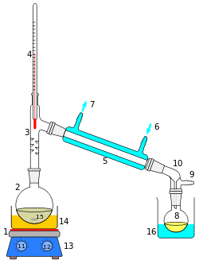
Nội dung 6: CHẤT TINH KHIẾT VÀ HỖN HỢP
Chủ đề: CHẤT TINH KHIẾT VÀ HỖN HỢP

PHẦN TRẮC NGHIỆM
- Muốn chuyển đổi một dung dịch NaCl từ chưa bão hòa sang bão hòa, ta dùng biện pháp là
A. tăng dung môi là nước.
B. đun nóng dung dịch.
C. tăng chất tan.
D. giảm chất tan.
- Dung dịch là hỗn hợp đồng nhất của
A. 2 chất lỏng.
B. Chất rắn và chất lỏng.
C. Chất khí và chất lỏng.
D. Chất tan và dung môi.
- Khi hoà tan 100 ml rượu êtylic vào 50 ml nước thì nhận định nào đây đúng?
A. Rượu là chất tan và nước là dung môi.
B. Nước là chất tan và rượu là dung môi.
C. Nước và rượu đều là chất tan.
D. Nước và rượu đều là dung môi.
- Muốn hòa tan nhanh đường phèn (đường kết tinh dạng viên lớn) vào nước, ta dùng biện pháp nào sau đây?
A. Nghiền nhỏ đường phèn.
B. Cho thêm đường vào.
C. Làm lạnh dung dịch.
D. Dùng mảng đường to.
- Độ tan của một chất trong nước ở nhiệt độ xác định là
A. số gam chất đó tạo thành 100 gam dung dịch.
B. số gam chất đó tan trong nước tạo ra 100 gam dung dịch.
C. số gam chất đó tan trong 100 gam dung môi.
D. số gam chất đó tan trong 100 gam nước để tạo dung dịch bão hòa.
- Khi tăng nhiệt độ thì độ tan của các chất rắn trong nước thay đổi như thế nào?
A. Đều giảm.
B. Đều tăng.
C. Không thay đổi.
D. Phần lớn là tăng.
- Chất tinh khiết là
A. chỉ có một loại chất.
B. chứa một chất chính và nhiều chất phụ
C. từ hai hay nhiều chất trở lên
D. chỉ có hai loại chất duy nhất.
- Khi giảm nhiệt độ và tăng áp suất thì độ tan của chất khí trong nước thay đổi như thế nào?
A. Đều tăng
B. Đều giảm
C. Có thể tăng hoặc giảm
D. Không tăng, không giảm
- Trường hợp nào sau đây là chất tinh khiết?
A. Gỗ.
B. Nước khoáng.
C. Sodium chloride.
D. Nước biển.
- Để phân biệt chất tinh khiết và hỗn hợp ta dựa vào
A. tính chất của chất.
B. thể của chất.
C. mùi vị của chất.
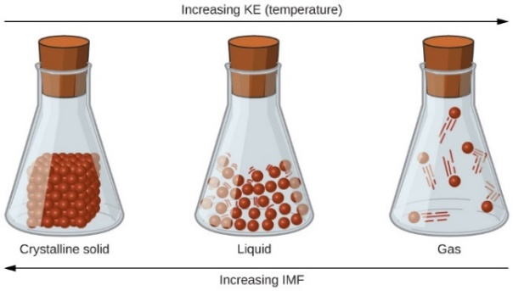
D. số chất tạo nên.
(1)
(2)
(3)
- Cho 3 bình mô tả như sau:
Mô tả đúng ở 3 bình là
A. (1) chất rắn, (2) chất khí, (3) chất lỏng.
B. (3) chất rắn, (1) chất khí, (2) chất lỏng.
C. (1) chất rắn, (2) chất lỏng, (3) chất khí.
D. (2) chất rắn, (3) chất khí, (1) chất lỏng.
- Cho mô tả về nước cam như sau:
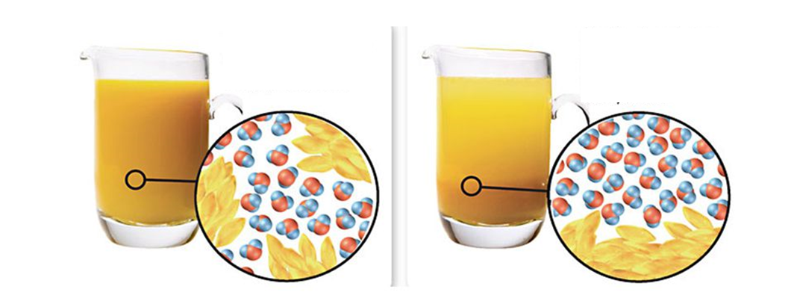
Hình 1. Cốc nước cam nước và sau một thời gian.
Mô tả đúng là
A. nước cam có các vụn cam lơ lửng sau đó bị lắng xuống làm màu đáy cốc đậm hơn.
B. nước cam có các vụn cam lơ lửng sau đó bị hòa tan làm màu đáy cốc đậm hơn.
C. nước cam có các vụn cam lơ lửng sau đó có biến đổi hóa học màu đáy cốc đậm hơn.
D. nước cam có các chất tan trong nước sau đó bị lắng xuống là màu đáy cốc đậm hơn.
- Cho mô tả về nước cam như sau:
Hình 2. Cốc nước cam trước và sau một thời gian.
Phân tích thành phần của nước cam bao gồm những gì?
A. Nước cam bao gồm nước và các chất tan trong nước.
B. Nước cam bao gồm nước và chỉ có các chất không tan trong nước.
C. Nước cam bao gồm nước, chất tan và các vụn cam lơ lửng trong nước.
D. Nước cam bao gồm các nước và các vụn cam lơ lửng.
- Cho mô tả về nước cam như sau:
Hình 3. Cốc nước cam trước và sau một thời gian.
Phát biểu nào sau đây đúng?
A. Nước cam bao gồm nước và các chất tan trong nước.
B. Nước cam là hỗn hợp huyền phù.
C. Nước cam là dung dịch tan trong nước.
D. Nước cam bao gồm các nước và các vụn cam lơ lửng.
- Cho mô tả về dung dịch như sau:
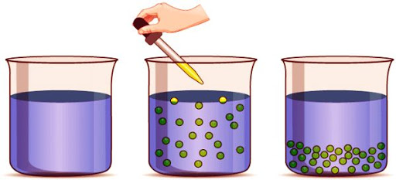
Phát biểu nào sau đây đúng?
A. Hỗn hợp này được gọi là huyền phù.
B. Hỗn hợp này có chất tan trong nước.
C. Dung dịch này được gọi là huyền phù.
D. Dung dich này có các không tan trong nước.
- Thức hiện thí nghiệm chiếu tia sáng đi qua dung dịch chất A lần lượt ở 3 ống nghiệm
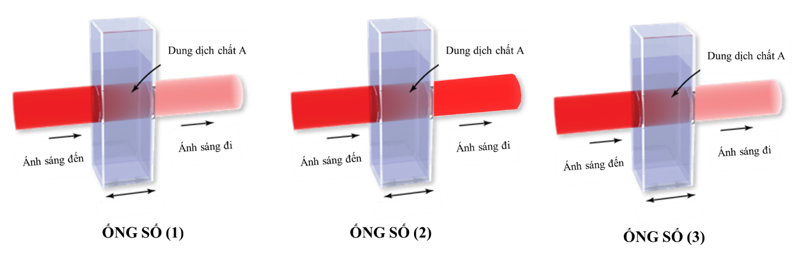
Ống nghiệm có chứa chất tan nhiều nhất là
A. (1) và (2).
B. (1).
C. (3).
D. (1) và (3).
- Thức hiện thí nghiệm chiếu tia sáng đi qua dung dịch chất A (A là chất có màu) lần lượt ở 3 ống nghiệm
Ống nghiệm có chứa chất tan ít nhất là
A. (1) và (2).
B. (1).
C. (2).
D. (1) và (3).
- Thành phần chính của sốt mayonnaise bao gồm trứng gà lấy lòng đỏ; dầu ăn nguyên chất thường dùng dầu đậu nành, dầu ôliu; chanh tươi hoặc dấm gạo; mù tạt cay tùy theo người nội trợ muốn cay nhiều hay ít; muối ăn, tỏi, hạt tiêu. Sốt mayonnaise là
A. huyền phù.
B. nhũ tương.
C. dung dịch.
D. chất lỏng.
- Trong tự nhiên, các loại đá thạch anh được cấu tạo từ SiO₂ lẫn các loại chất khác tạo nên nhiều màu sắc khác nhau.
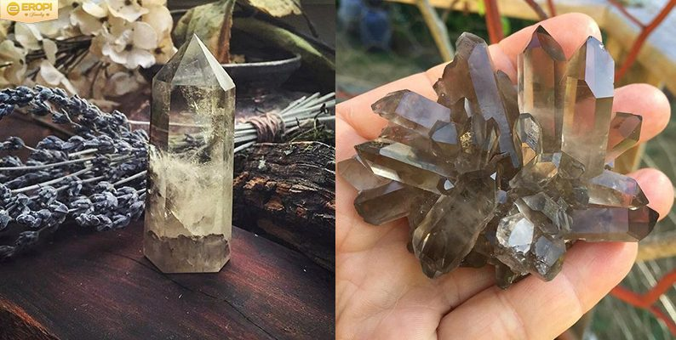
Hình 4. Thạch anh khói
Đá thạch anh được gọi là
A. dung dịch.
B. hỗn hợp.
C. chất tinh khiết.
D. dung môi.
- Muốn hoà tan được nhiều muối ăn vào nước, ta không nên sử dụng phương pháp nào dưới đây?
A. Nghiền nhỏ muối ăn.
B. Đun nóng nước.
C.Vừa cho muối ăn vào nước vừa khuấy đều.
D. Bỏ thêm đá lạnh vào.
- Trong các chất, chất tinh khiết là
A. nước tinh khiết.
B. nước đường.
C.vừa cho muối ăn vào nước vừa khuấy đều.
D. bỏ thêm đá lạnh vào.
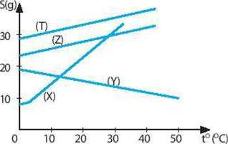
- Đổ thị sau biểu diễn sự phụ thuộc độ tan (kí hiệu là s (g)/100 (g) nước) của các chất X, Y, Z, T theo nhiệt độ.
Các chất có độ tan tăng theo nhiệt độ là
A. X, Y, Z.
B. Y, Z, T.
C. X, Z, T.
D. X, Y, T.
- Đổ thị sau biểu diễn sự phụ thuộc độ tan (kí hiệu là s (g)/100 (g) nước) của các chất X, Y, Z, T theo nhiệt độ.
Ở 25 °C, chất có độ tan lớn nhất là
A. X.
B. Y.
C. Z.
D. T.
- Đổ thị sau biểu diễn sự phụ thuộc độ tan (kí hiệu là s (g)/100 (g) nước) của các chất X, Y, Z, T theo nhiệt độ.
Chất có độ tan phụ thuộc nhiều nhất vào nhiệt độ là
A. T.
B. Z.
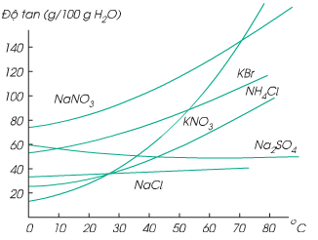
C. Y.
D. X.
- Dựa vào đồ thị sau:
Chất có độ tan cao nhất ở 70ºC là
A. NaCl.
B. KBr.
C. KNO₃.
D. Na₂SO₄.
- Dựa vào đồ thị sau:
Chất có độ tan cao nhất ở 40ºC là
A. NaNO₃.
B. NaCl.
C. KNO₃.
D. Na₂SO₄.
- Dựa vào đồ thị sau:
Chất có độ tan thấp nhất ở 40ºC là
A. NaNO₃.
B. NaCl.
C. KNO₃.
D. Na₂SO₄.
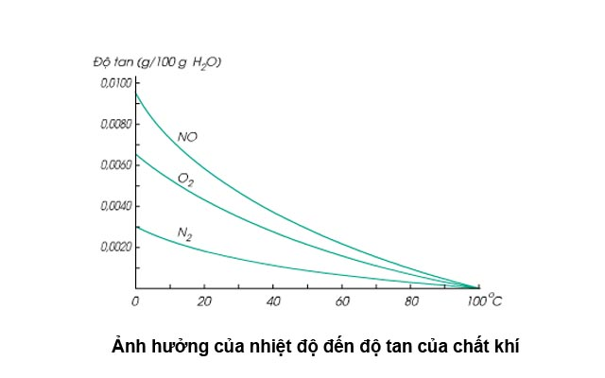
- Dựa vào đồ thị sau:
Chất có độ tan cao nhất ở 40ºC là
A. N₂ và O₂.
B. O₂.
C. NO.
D. NO và O₂.
- Hỗn hợp nào sau đây không được xem là dung dịch?
A. Hỗn hợp nước đường.
B. Hỗn hợp nước muối.
C. Hỗn hợp bột mì và nước khuấy đều.
D. Hỗn hợp nước và rượu.
- Hai chất lỏng không hoà tan vào nhau nhưng khi chịu tác động, chúng lại phân tán vào nhau thì gọi là
A. dung dịch.
B. huyền phù.
C. nhũ tương.
D. chất tinh khiết.
- Khi hoà tan bột đá vôi vào nước, chỉ một lượng chất này tan trong nước; phần còn lại làm cho nước bị đục. Hổn hợp này được coi là
A. dung dịch.
B. chất tan.
C. nhũ tương.
D. huyền phù.
- Khi cho bột mì vào nước và khuấy đều, ta thu được
A. nhũ tương.
B. huyền phù.
C. dung dịch.
D. dung môi.
- Trong các chất sau: (1) nước cất; (2) nước suối; (3) NaCl (muối ăn); (4) Sữa tươi. Số chất nguyên chất là
A. 1.
B. 2.
C. 3.
D. 4.
- Trong các phát biểu sau:
(1) Chất nguyên chất không không lẫn các chất khác;
(2) Sữa được gọi là chất nguyên chất;
(3) Nước sông là hỗn hợp huyền phù;
(4) Khi hòa tan muối vào nước thì nước được gọi là dung môi.
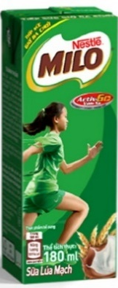
Số phát biểu đúng là
A. 1.
B. 2.
C. 3.
D. 4.
- Khi uống sữa milo, hộp sữa hay ghi “lắc đều trước khi sử dụng”. Lời khuyên này của nhà sản xuất là do
A. sữa là một dạng huyền phù, để lâu sẽ bị lắng đọng nên lắc sẽ trộn đều lại.
B. sữa để lâu sẽ bị đông đặc nên phải lắc lên mới uống được.
C. sữa để lâu ngày nước sẽ tách riêng ra nên lắc đều đều lại.
- Máu người được quan sát dưới kính hiển vi được mô tả bằng ảnh sau:
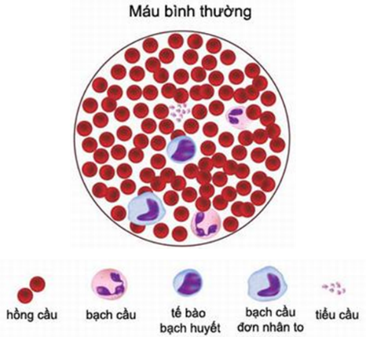
Các phát biểu nào sau đây là đúng?
A. Máu người là một dung dịch đồng nhất.
B. Máu người là là chất nguyên chất.
C. Máu người là nhũ tương.
D. Máu người là huyền phù.
- Bệnh nhân sốt xuất huyết có thể gây ra những biến chứng nghiêm trọng, trong đó có giảm tiểu cầu. Bệnh xuất huyết giảm tiểu cầu là một loại bệnh lý miễn dịch. Các kháng thể chống lại tiểu cầu làm tiểu cầu bị phá hủy ở lách, hậu quả là giảm số lượng tiểu cầu trong máu, cơ thể sẽ dễ bị chảy máu với một tác động nhẹ. Khi đó bệnh nhân cần được truyền tiểu cầu từ bên ngoài vào cơ thể nhưng để làm được vậy cần phải có máu của người khác và tách tiểu cầu ra như hình minh họa
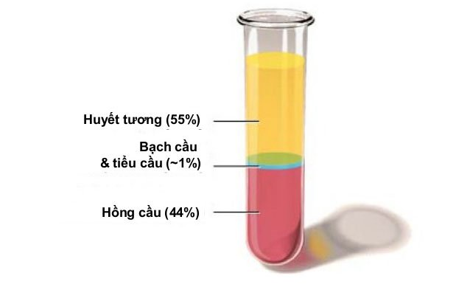
Quá trình tách tiểu cầu này cho biết máu là một
A. chất nguyên chất.
B. một dung dịch.
C. huyền phù.
D. nhũ tương.
- Khi vo gạo nấu cơm, bạn Hải thấy rằng nước vo gạo khi để một thời gian trong cốc sẽ tách thành hai lớp. Phía trên thì trong còn phía dưới thì đục hơn. Như hình minh họa
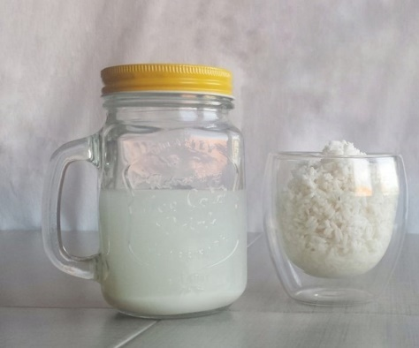
Bạn Hải thắc mắc tại sao lại có hiện tượng này. Em hãy chọn phát biểu đúng trong các phát biểu sau?
A. Nước vo gạo là chất nguyên chất nên tách lớp.
B. Nước vo gạo là một dung dịch đồng nhất.
C. Nước vo gạo là một hỗn hợp huyền phù nên tách lớp.
D. Nước vo gạo là một hỗn hợp nhũ tương nên để lâu sẽ tách lớp.
- Nước ta thường xuyên bị lũ lụt vào mùa đồng. Sau khi lũ lụt, nguồn nước bị nhiễm bẩm nên người dân sử lí bằng cách cho phèn chua vào trong thùng nước để thu được nước có thể sử dụng như hình sau.
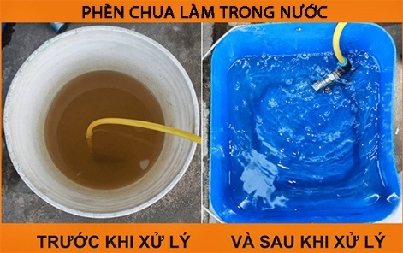
Lượng nước sau xử lí được trong hơn và có cặn ở đáy thùng. Nguyên nhân này do
A. nước sông có các bụi bẩm, phù sa lơ lửng nên dùng phèn chua để lắng đọng sẽ trong hơn.
B. nước sông có màu nên phèn chua tẩy trắng các chất có màu trong nước.
C. nước sông có muối khoáng nên lắng đọng khi gặp phèn chua.
D. phèn chua lắng đọng muối khoáng và tẩy màu nước sông.
- Khi bạn Hải làm nước rau má bằng máy xay sinh tố thu được một cốc nước tau má theo các bước sau:
Bước 1: Cho rau má vào cối xay sinh tố.
Bước 2: Cho thêm nước và đường vào.
Bước 3: Bật máy xay để xay nát rau má ra.
Bước 4: Thu được hỗn hợp, lọc qua lưới lọc thu được sản phẩm và cho ra cốc.
Nhưng khi để một lúc thì bị tách lớp như hình sau
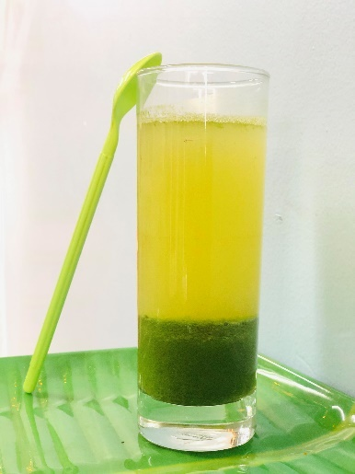
Bạn Hải hỏi mẹ và bố. Bố mẹ đưa ra các nhận định sau:
(1) Nước rau má tách lớp do đây là một hỗn hợp huyền phù;
(2) Nước rau má có phần chất rắn không tan trong nước bị lắng xuống đáy;
(3) Phần nước màu vàng phía trên là một dung dịch đồng nhất các chất tan;
(4) Nước rau má tách lớp do đây là một hỗn hợp nhũ tương.
Số nhận định đúng là
A. 1.
B. 2.
C. 3.
D. 4.
- Vào những ngày mùa đông thường hay xuất hiện sương mù. Khi chúng ta sẽ nhìn thấy không khí xung quanh có màu trắng, giảm tầm nhìn và đi ngoài đường một thời gian thì kín xe, kính mắt bị đọng hơi nước hay áo sẽ bị ẩm và các ngọn cỏ có những đọng nước rất đẹp.
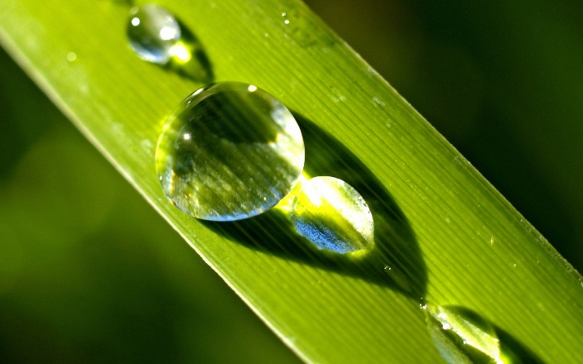
Nguyên nhân xuất hiện sương mù là do
A. trong không khí có nhiều loại khí có màu có màu trắng.
B. trong không khí có nhiều bụi bẩn nên có màu trắng.
C. mắt trời lúc này chưa mọc nên chúng ta sẽ khó nhìn xa hơn.
D. các giọt nước trong không khí bị ngưng đọng lơ lửng trong không khí gây ra.

Nội dung 7: PHƯƠNG PHÁP TÁCH CHẤT
Chủ đề: CHẤT TINH KHIẾT VÀ HỖN HỢP

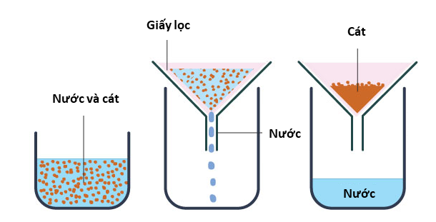

PHẦN TRẮC NGHIỆM
- Phương pháp nào dưới đây là đơn giản nhất để tách cát lẫn trong nước?
A. Lọc.
B. Dùng máy li tâm.
C. Chiết.
D. Cô cạn.
- Nếu không may làm đổ dầu ăn vào nước, ta dùng phương pháp nào để tách riêng dấu ăn ra khỏi nước?
A. Lọc.
B. Dùng máy li tâm.
C. Chiết.
D. Cô cạn
- Trong máy lọc nước có nhiều lõi lọc khác nhau. Trong đó, có một lõi làm bằng bông được ép rất chặt. Theo em, lõi bông đó có tác dụng gì?
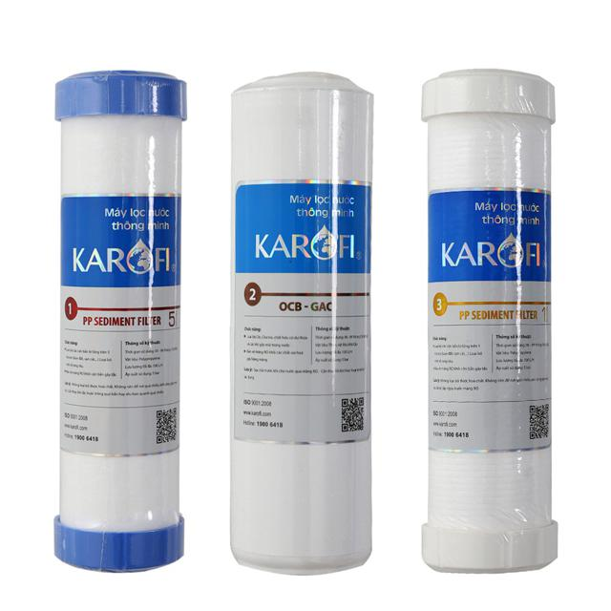
A. Lọc chất tan trong nước.
B. Lọc chất không tan trong nước.
C. Lọc và giữ lại khoáng chất.
D. Lọc hoá chất độc hại.
- Cách hợp lí để tách muối từ nước biển là
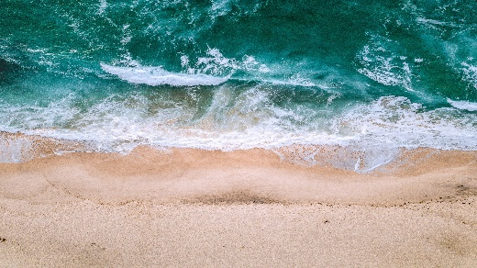
A. lọc.
B. bay hơi.
C. chưng cất.
D. để yên thì muối sẽ tự lắng xuống.
- Cho hình ảnh về dụng cụ bên:
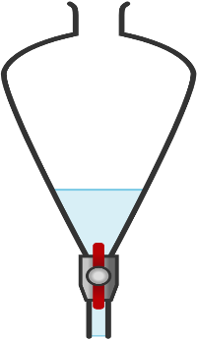
Theo em, dung cụ này có thể được sử dụng để tách riêng các chất trong hỗn hợp nào dưới đây?
A. Nước và rượu.
B. Cát lẫn trong nước.
C. Bột mì lẫn trong nước.
D. Dầu ăn và nước.
- Cho hình ảnh về dụng cụ bên:

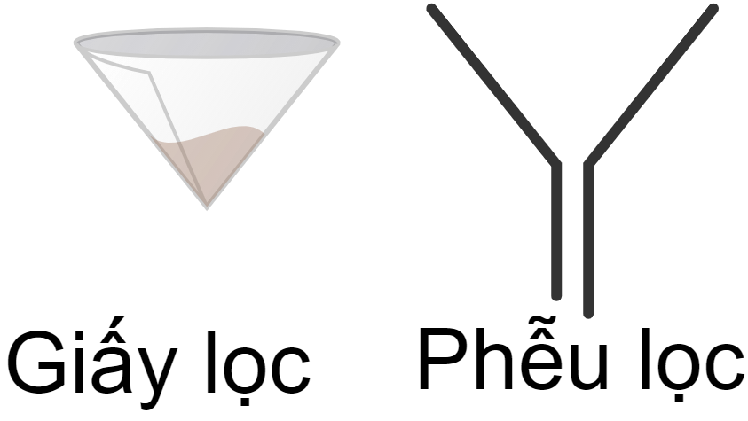
Giấy lọc – phễu lọc
Theo em, dung cụ này có thể được sử dụng để tách riêng các chất trong hỗn hợp nào dưới đây?
A. Nước và rượu.
B. Cát lẫn trong nước.
C. Bột sắt và cát.
D. Dầu ăn và nước.
- Hình ảnh minh hoạ về việc sản xuất và thu hoạch muối. Để sản xuất muối, người ta cho nước biển vào các ruộng muối rổi phơi khoảng 1 tuần thì thu được muối ở dạng rắn.
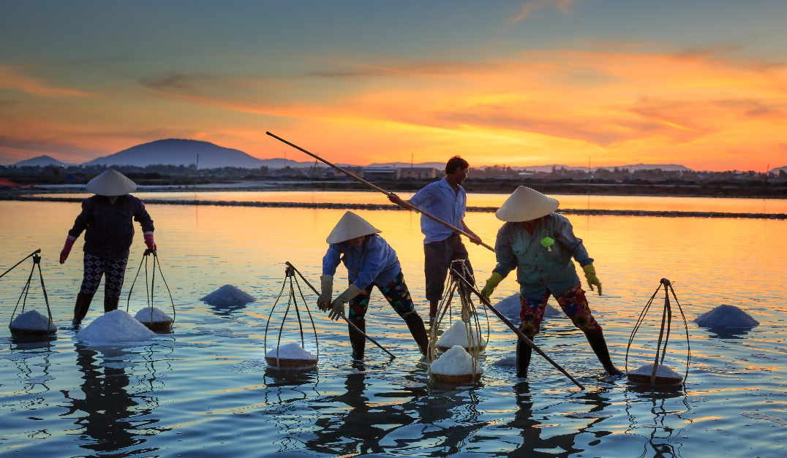

Hình. Sản xuất muối
Khu vực nào ở nước ta sản xuất nhiều muối nhất?
A. Đồng bằng sông Hồng.
B. Đồng bằng sông Cửu Long.
C. Tây Nguyên.
D. Nam Trung Bộ.
- Vào mùa hè, nhiều hôm thời tiết rất oi bức khiến chúng ta cảm thấy ngột ngạt, khó thở. Thế nhưng sau khi có một trận mưa rào ập xuống, người ta lại cảm thấy dễ chịu hơn nhiều. Lí do là
A. mưa đã làm giảm nhiệt độ môi trường.
B. mưa đã làm chết các loài sinh vật gây bệnh.
C. mưa đã làm giảm nhiệt độ môi trường và loại bớt khói bụi ra khỏi không khí.
D. mưa đã làm giảm nhiệt độ môi trường và làm chết các loài sinh vật gây bệnh.
- Khí nitrogen và khí oxygen là hai thành phần chính của không khí. Trong kĩ thuật, người ta có thể hạ thấp nhiệt độ xuống dưới -196 °C để hoá lỏng không khí, sau đó nâng nhiệt độ đến dưới -183 °C. Khi đó, nitrogen bay ra và còn lại là oxygen dạng lỏng.
Phương pháp tách khí nitrogen và khí oxygen ra khỏi không khí như trên được gọi là
A. phương pháp lọc.
B. phương pháp chiết.
C. phương pháp cô cạn.
D. phương pháp chưng phân đoạn.
- Ở nông thôn, để tách thóc lép ra khỏi thóc, người dân thường đổ thóc rơi trước gió.

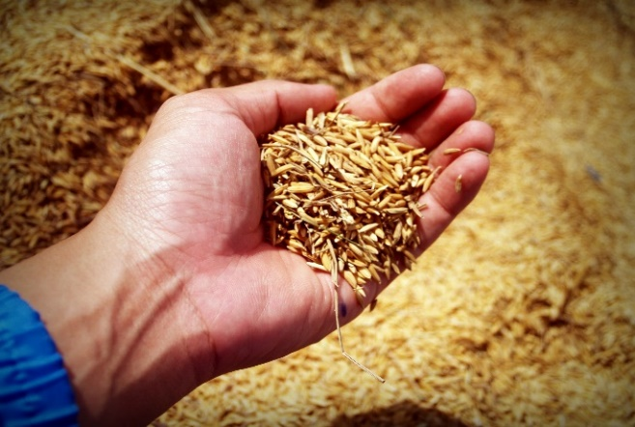 | 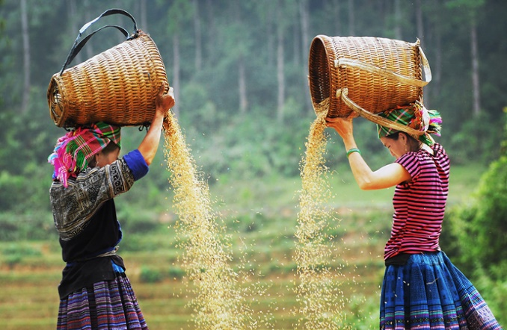
Những hạt thóc lép sẽ bị gió thổi bay ra, đó là do thóc lép có
A. khối lượng nhẹ hơn.
B. kích thước hạt nhỏ hơn.
C. tốc độ rơi nhỏ hơn.
D. lớp vỏ trẩu dễ tróc hơn.
- Việc làm nào sau đây là quá trình tách chất dựa theo sự khác nhau vể kích thước hạt?
A. Giặt giẻ lau bảng bằng nước từ vòi nước.
B. Dùng nam châm hút bột sắt từ hỗn hợp bột sắt và lưu huỳnh.
C. Lọc nước bị vẩn đục bằng giấy lọc.
D. Ngâm quả dâu với đường để lấy nước dâu.
- Nước giếng khoan thường lẫn nhiều tạp chất. Để tách bỏ tạp chất, người dân cho nước giếng khoan vào bể lọc, đáy bể lót các lớp cát mịn, sỏi và than củi. Nước chảy qua các lớp này sẽ trong hơn. Nhận định nào sau đây là không đúng?
A. Lớp cát mịn có tác dụng giữ các hạt đất, cát ở lại.
B. Lớp sỏi làm cho nước có vị ngọt.
C. Lớp than củi có tác dụng hút các chất hữu cơ, vi khuẩn.
D. Sau một thời gian sử dụng, ta phải thau rửa các lớp đáy bể lọc.
- Hỗn hợp có thể tách riêng các chất thành phần bằng cách cho hỗn hợp vào nước, sau đó khuấy kỹ, lọc và cô cạn là
A. Đường và muối.
B. Bột đá vôi và muối ăn.
C. Bột than và bột sắt.
D. Giấm và rượu.
- Rượu etylic (cồn) sôi ở 78,3ºC, nước sôi ở 100ºC. Muốn tách rượu ra khỏi hỗn hợp rượu và nước có thể dùng cách nào trong số các cách cho dưới đây?
A. Lọc.
B. Bay hơi.
C. Chưng cất ở nhiệt độ khoảng 80º.
D. Không tách được.
- Để tách rượu ra khỏi hỗn hợp rượu lẫn nước, dùng cách nào sau đây?
A. Lọc.
B. Dùng phễu chiết.
C. Chưng cất phân đoạn.
D. Đốt.
- Sau khi chưng cất cây sả bằng hơi nước, người ta thu được một hỗn hợp gồm lớp tinh dầu nổi trên lớp nước. Cách tách riêng được lớp dầu ra khỏi lớp nước là
A. chưng cất.
B. chiết.
C. bay hơi.
D. lọc.
- Người ta có thể sản xuất phân đạm từ nitơ trong không khí. Coi không khí gồm nitơ và oxi. Nitơ sôi ở -196ºC, còn oxi sôi ở -183ºC. Để tách nitơ ra khỏi không khí, ta tiến hành như sau:
A. Dẫn không khí vào dụng cụ chiết, lắc thật kỹ sau đó tiến hành chiết sẽ thu được nitơ.
B. Dẫn không khí qua nước, nitơ sẽ bị giữ lại, sau đó đun sẽ thu được nitơ.
C. Hóa lỏng không khí bằng cách hạ nhiệt độ xuống dưới -196ºC. Sau đó nâng nhiệt độ lên đúng -196ºC, nitơ sẽ sôi và bay hơi.
D. Làm lạnh không khí, sau đó đun sôi thì nitơ bay hơi trước, oxi bay hơi sau.
- Để tách muối ra khỏi hỗn hợp gồm muối, bột sắt và bột lưu huỳnh. Cách nhanh nhất là
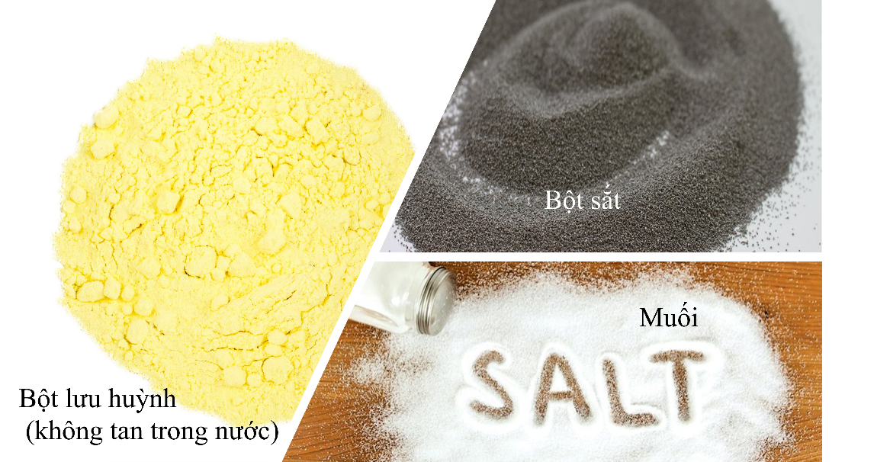

A. dùng nam châm, hòa tan trong nước, lọc, bay hơi.
B. hòa tan trong nước, lọc, bay hơi.
C. hòa tan trong nước, lọc, dùng nam châm, bay hơi.
D. hòa tan trong nước, lọc, bay hơi, dùng nam châm.
- Cho hình ảnh về dụng cụ bên:
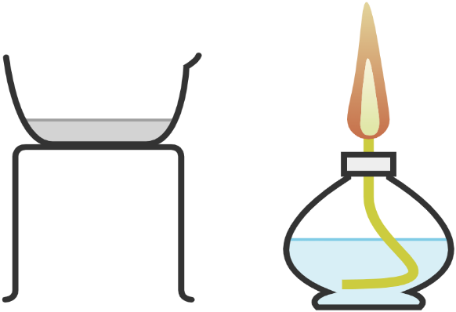
Nước muối – giá đỡ - đèn cồn

Theo em, dung cụ này có thể được sử dụng để tách riêng các chất trong hỗn hợp nào dưới đây?
A. Nước và rượu.
B. Muối và nước.
C. Bột sắt và cát.
D. Dầu ăn và nước.
- Tác dụng chủ yếu của việc đeo khẩu trang là gì?
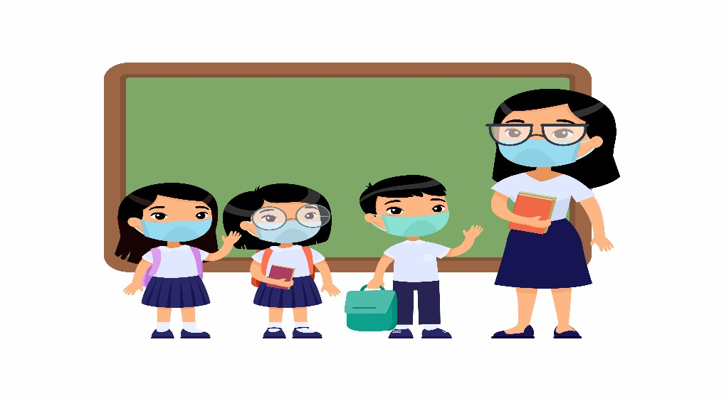
A. Tách hơi nước ra khỏi không khí hít vào.
B. Tách oxygen ra khỏi không khí hít vào.
C. Tách khí carbon dioxide ra khỏi không khí hít vào.
D. Tách khói bụi ra khỏi không khí hít vào.
- Cho hình ảnh về dụng cụ bên:

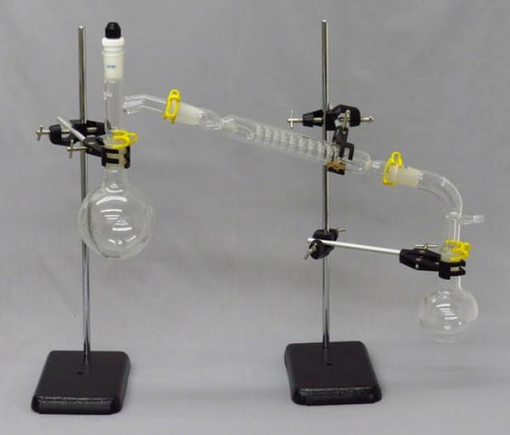
Theo em, dung cụ này có thể được sử dụng để tách riêng các chất trong hỗn hợp nào dưới đây?
A. Nước và rượu.
B. Muối và nước.
C. Vỏ bưởi và nước.
D. Dầu ăn và nước.
- Câu nói: “Đãi cát tìm vàng” vì sao người thợ tìm được vàng từ việc đãi cát?
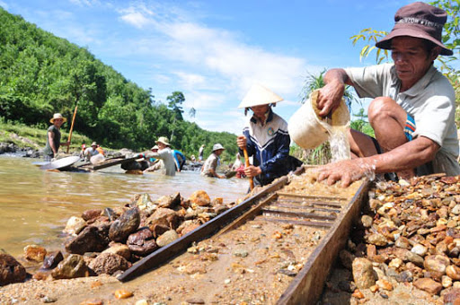
A. Vàng nặng hơn cát nên khi đãi hỗn hợp trong nước vàng sẽ lắng xuống dưới.
B. Cát nặng hơn vàng sẽ lắng xuống nước, từ đó sẽ tìm được vàng.
C. Vàng nặng hơn cát nên khi đãi hỗn hợp trong nước vàng sẽ nổi lên trên nước.
D. Cát nặng hơn vàng nên khi đãi hỗn hợp trong nước vàng sẽ nổi lên trên nước.
- Để pha được ly cà phê nguyên chất, người thợ đã dùng phin pha cà phê. Theo em đó là phương pháp nào?
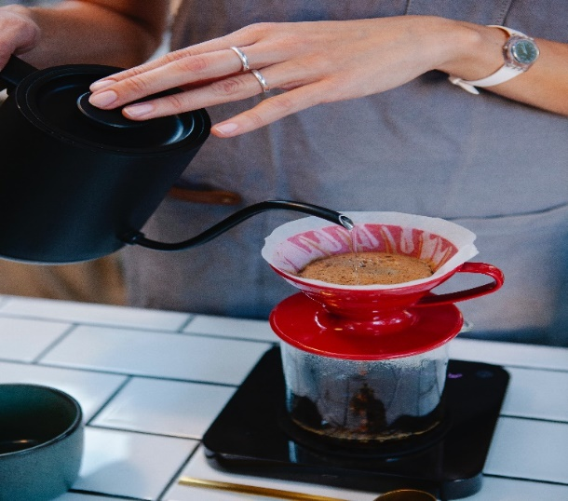
A. Lọc.
B. Dùng máy li tâm.
C. Chiết.
D. Cô cạn.
- Để tách riêng bột CuO trong hỗn hợp bột CuO và bột than ta làm như sau:
A. Lắng gạn – lọc.
B. Lọc.
C. Hòa vào nước – lắng gạn – lọc.
D. Dùng nam châm hút.
- Một hỗn hợp gồm bột sắt và đồng, có thể tách bằng cách sau:
A. Hòa tan vào nước
B. Lắng, lọc
C. Dùng nam châm để hút
D. Tất cả đều đúng.
- Hỗn hợp có thể tách riêng các chất thành phần bằng cách cho hỗn hợp vào nước, sau đó khuấy kỹ, lọc và cô cạn là
A. Đường và muối.
B. Bột đá vôi và muối ăn.
C. Bột than và bột sắt.
D. Giấm và rượu.
- Hỗn hợp có thể tách riêng các chất thành phần bằng cách dùng nam châm – cho tiếp vào nước - khuấy kỹ - lọc - cô cạn là
A. Đường và muối.
B. Bột sắt, cát và muối ăn
C. Bột than và bột sắt.
D. Giấm và rượu.
- Để tách xăng và nước bị lẫn vào nhau ta làm như sau:
A. Làm bay hơi nước.
B. Để lắng, sử dụng giấy lọc.
C. Sử dụng phễu chiết.
D. Chưng cất.
- Một hỗn hợp gồm: Nước, muối ăn và vụn đồng. Phương pháp phù hợp nhất để tách muối ăn ra khỏi hỗn hợp là
A. Hoà tan - làm bay hơi - lọc.
B. Lọc - làm bay hơi.
C. Chưng cất.
D. Hoà tan - lọc - làm bay hơi.
- Quá trình tách chất dựa theo sự khác nhau về khối lượng giữa chất rắn là
A. Dùng phin pha cà phê bột nguyên chất.
B. Dùng nam châm hút bột sắt từ hỗn hợp bột sắt và lưu huỳnh.
C. Lọc nước bị vẩn đục bằng giấy lọc.
D. Hạt phù sa bị tách khỏi nước sông
- Phương pháp lọc dùng để tách 1 hỗn hợp gồm:
A. Pha cà phê
B. Muối ăn với đường.
C. Rượu với nước.
D. Muối ăn với nước.
- Muối ăn có lẫn đất cát, phương pháp phù hợp nhất để tách muối ăn ra khỏi đất cát là
A. Hoà tan - làm bay hơi - lọc.
B. Lọc - làm bay hơi.
C. Chưng cất.
D. Hoà tan - lọc - làm bay hơi.
- Cho hình ảnh về dụng cụ:
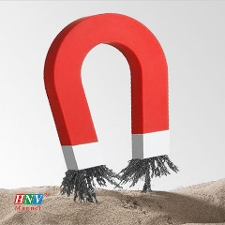
Theo em, dung cụ này có thể được sử dụng để tách riêng các chất trong hỗn hợp nào dưới đây?
A. Nước và rượu.
B. Cát lẫn trong nước.
C. Vụn sắt lẫn trong vụn bột đồng.
D. Dầu ăn và nước.
- Một hỗn hợp gồm lớp tinh dầu nổi trên lớp nước. Dùng cách nào để tách riêng được lớp dầu ra khỏi lớp nước?
A. chưng cất.
B. chiết.
C. bay hơi.
D. lọc.
--------------HẾT---------------

PHẦN ĐÁP ÁN
 | 302 | 303 | 304 | 305 | 306 | 307 | 308 | 309 | 310
 | C | D | A | A | D | B | A | A | C
311 | 312 | 313 | 314 | 315 | 316 | 317 | 318 | 319 | 320
D | C | A | C | B | A | B | C | B | B
321 | 322 | 323 | 324 | 325 | 326 | 327 | 328 | 329 | 330
D | D | C | D | D | C | A | B | C | C
331 | 332 | 333 | 334 | 335 | 336 | 337 | 338 | 339 | 340
C | D | B | B | C | A | D | C | C | A
341 | 342 | 343 | 344 | 345 | 346 | 347 | 348 | 349 | 350
C | D | A | C | B | B | D | B | D | C
351 | 352 | 353 | 354 | 355 | 356 | 357 | 358 | 359 | 360
D | A | C | B | B | C | C | B | C | C
361 | 362 | 363 | 364 | 365 | 366 | 367 | 368 | 369 | 370
B | D | C | A | A | C | C | B | B | C
371 | 372 | 373 | 374 | 375 | 376
D | D | A | D | C | B

ĐÁP ÁN CHI TIẾT
Câu 305. Đáp án A
Để hoàn tan được chất tan nhanh có thể:
+ Nghiền nhỏ cho diện tích tiếp xúc tăng lên.
+ Khuấy trộn dung dịch cho nhanh tan hơn.
+ Đun nóng dung dịch làm cho khả năng hòa tan chất tan của dung dịch tăng lên.
Câu 307. Đáp án B
Khi nhiệt độ tăng lên thì độ tan của các chất rắn tăng lên và ngược lại khi nhiệt độ giảm thì khả năng tan của chất rắn giảm.
Câu 308. Đáp án A
Khi giảm nhiệt độ khả năng hòa tan chất khí giảm và khi tăng áp suất thì làm cho các chất khí trở nên đặc hơn nên khó tan hơn.
Câu 309. Đáp án A
Khi giảm nhiệt độ khả năng hòa tan chất khí giảm và khi tăng áp suất thì làm cho các chất khí trở nên đặc hơn nên khó tan hơn.
Câu 312. Đáp án C
Trạng thái rắn các chất xếp thành một khối.
Trạng thái lỏng các chất sắp xếp mất trật tự.
Trạng thái khí các chất chuyển động hỗn loạn.
Câu 317. Đáp án B
Màu của ống số (1) nhạt nhất nên lượng chất tan trong nước nhiều nhất. Khi các chất tan trong nước càng nhiều thì tia sáng đi ra càng nhạt.
Câu 318. Đáp án C
Màu của ống số (1) nhạt nhất nên lượng chất tan trong nước nhiều nhất. Khi các chất tan trong nước càng ít thì tia sáng đi ra giữ nguyên màu.
Câu 326. Đáp án C
Theo đồ thị, ở 70ºC độ tan của KNO₃ > 140g/ 100g H₂O
Câu 334. Đáp án B
Chất nguyên chất là (1); (2).
Câu 335. Đáp án C
Phát biểu đúng là (1); (3); (4).
(2) Sai sữa được gọi là hỗn hợp huyền phù.
Câu 338. Đáp án B
Máu người là một dạng huyền phù gồm các phần không tan trong máu. Khi để lâu sẽ bị lắng đọng
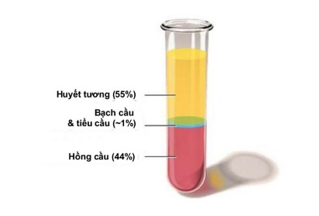
Câu 339. Đáp án C
Nước vo gạo thực tế là một hỗn hợp huyền phù gồm nước, tinh bột (một chất cấu tạo nên gạo) và các loại dưỡng chất. Nên khi để lâu tinh bột sẽ lắng đọng dần tạo lớp đục hơn phía dưới.
Câu 340. Đáp án A
Nước sông gồm vô số bụi bẩm, phù sa khi đó dùng phèn chua sẽ làm các hạt này bị lắng đọng xuống đáy nhanh hơn. Khi đó, nước sẽ trong hơn.
Câu 341. Đáp án C
(4) sai vì đây là một dạng huyền phù do các hạt rắn tan trong nước bị lắng đọng sau một thời gian.
Câu 342. Đáp án D
Sương mù (hay sương mù mưa) tạo thành do các giọt nước bị ngưng đọng rơi xuống lớp không khí khô hơn ở dưới các đám mây, các giọt nước bay hơi thành hơi nước. Hơi nước bị làm lạnh và tại điểm sương nó ngưng tụ và tạo ra sương mù.
Câu 347. Đáp án D
Dụng cụ trên có thể dùng tách riêng hỗn hợp gồm các chất lỏng không tan vào nhau như dẩu ăn và nước (Phương pháp chiết).
Câu 349. Đáp án D
Làm bay hơi nước biển là phương pháp được sử dụng để sản xuất muối. Người dân làm các ruộng muối rối dẫn nước biển vào. Sau đó, phơi khoảng 1 tuần thì nước bốc hơi hết, còn lại là muối kết tinh.
Câu 362. Đáp án D
Đeo khẩu trang sẽ giúp lọc và giữ lại khói bụi trong không khí ở bề mặt ngoài của khẩu trang, giúp chúng ta được hít thở không khí sạch hơn.

